Державний університет телекомунікацій

навчально-Науковий інститут телекомунікацій та інформатизації

факультет телекомунікацій

Навчальний посібник

для самостійної роботи з дисципліни

“ТЕОРІЯ ЕЛЕКТРИЧНОГО ЗВ’ЯЗКУ”

БЕРКМАН Л.Н., БОНДАРЧУК А.П., ГАЙДУР Г.І., ЧУМАК Н.С.

ОСНОВНІ ПОНЯТТЯ ТА ТЕОРЕМИ ТЕОРІЇ ІНФОРМАЦІЇ

Частина 3

Київ – 2018
Державний університет телекомунікацій

навчально-Науковий інститут та інформатизації

факультет телекомунікацій

Навчальний посібник

для самостійної роботи з дисципліни

“ТЕОРІЯ ЕЛЕКТРИЧНОГО ЗВ’ЯЗКУ”

БЕРКМАН Л.Н., БОНДАРЧУК А.П., ГАЙДУР Г.І., ЧУМАК Н.С.

КОДУВАННЯ ДЖЕРЕЛ ІНФОРМАЦІЇ ТА КАНАЛІВ ЗВ’ЯЗКУ

Частина 3

Затверджено вченою радою
факультету Телекомунікацій
навчально-наукового інституту
Телекомунікацій та інформатизації
Державного університету телекомунікацій
як навчальний посібник для студентів вищих навчальних закладів за напрямом 05903 «Телекомунікації»
(Протокол №4 від 22 листопада 2017 р.)

Київ – 2018

УДК 621.391.13
В 685
ББК 32.811

Рецензенти: проф., д.т.н. Ю.Г. Савченко
проф., д.т.н. В.В. Поповський

Навчальний посібник призначений для самостійної роботи студентів вищих навчальних закладів за кредитно-модульною організацією навчального процесу з навчальної дисципліни “Теорія електричного зв’язку” (ТЕЗ) - циклу дисциплін професійної та практичної підготовки за напрямом 0924 “ТЕЛЕКОМУНІКАЦІЇ”.
Навчальна дисципліна “Теорія електричного зв’язку” вивчається протягом двох семестрів. Матеріал відповідає програмі дисципліни, сформовано відповідно як складові:
Беркман Л.Н., Отрох С.І., Тарбаєв С.І., Чумак Н.С. Загальні поняття про сигнали та канали зв’язку
Беркман Л.Н., Варфоломеєва О.Г., Коршун Н.В., Макаренко А.О. Cигнали в системах телекомунікацій та методи їх обробки
Беркман Л.Н., Бондарчук А.П., Гайдур Г.І., Чумак Н.С. Кодування джерел інформації та каналів зв’язку
Варфоломеєва О.Г., Отрох С.І., Твердохліб М.Г., Чумак О.І. Оптимальне приймання сигналів. Основи теорії завадостійкості

Беркман Л.Н., Бондарчук А.П., Гайдур Г.І., Чумак Н.С. Кодування джерел інформації та каналів зв’язку. Навч. посібник підготовлено для самостійної роботи студентів вищих навчальних закладів за кредитно-модульною організацією навчального процесу. – Київ: ННІТІ ДУТ, 2018. – 91с.

У посібнику розглянуто основи теорії інформації. Зокрема, основну увагу звернено на визначення середньої швидкості передавання інформації та розв’язання задачі максимізації цієї швидкості застосуванням відповідного кодування. Викладено ентропію джерела дискретних повідомлень, поняття умовної ентропії, основні властивості взаємної інформації, епсілон-ентропії. Викладено теорему К.Шеннона, код Шеннона-Фано. Оптимальні статистичні кодування повідомлень . Висвітлино характеристики ймовірностей і втрат інформації на виході нелінійного елемента та ефективність систем передавання інформації
Викладено основні поняттякодування джерел інформації та каналів зв’язку. Розглянуто коректувальні, циклічні, несистематичні, ітеративні коди; коди Боуза–Чоудхурі–Хоквінгема та ефективність систематичних коректувальних кодів.
Контрольні запитання і задачі допоможуть студенту в підготовці о перевірки рівня знань.
Навчальний посібник призначений для студентів, які навчаються за спеціальностями з напряму “Телекомунікації”, а також може бути корисний для аспірантів, викладачів навчальних закладів відповідних спеціальностей, фахівців, які обслуговуть телекомунікаційні мережі зв'язку.

ЗМІСТ

С.
ПЕРЕДМОВА 5

Розділ 1. ЕЛЕМЕНТИ ТЕОРІЇ ІНФОРМАЦІЇ В ЕЛЕКТРОЗВ’ЯЗКУ 9

1.1. Кількісна міра інформації 9
1.2. Ентропія джерела дискретних повідомлень 16
1.3. Взаємна інформація 23
1.4. Швидкість і пропускна здатність дискретного каналу без завад 24
1.5. Оптимальні статистичні кодування повідомлень 26
1.6. Дискретні канали з завадами 28
1.7. Інформація в неперервних повідомленнях. Епсілон-ентропія 30
1.8. Визначення щільності розподілу ймовірностей і втрат інформації на
виході нелінійного елемента 35
1.9. Ефективність систем передавання інформації 43

Контрольні запитання для самооцінки рівня знань 45
Післямова до розділу 1 46

Розділ 2 . Кодування джерел інформації та каналів зв’язку 47

2.1. Основні поняття та означення 47
2.2. Коректувальні коди 50
2.3. Циклічні коди 56
2.4. Коди Боуза–Чоудхурі–Хоквінгема 59
2.5. Несистематичні коди 61
2.6. Ітеративні коди 62
2.7. Ефективність систематичних коректувальних кодів 64
2.8. Мажоритарне декодування 66
2.9. Узагальнення теорії кодування на недвійкові коди 69
2.10. Системи зі зворотним зв’язком 71
2.11. Поєднання процедур демодуляції і декодування 74
2.12. Згорткові (ґратчасті) коди 77

Контрольні запитання для самооцінки рівня знань 84
Післямова до розділу 2 84

Задачі до модуля 3 85

Список літератури, рекомендованої для поглибленого вивчення дисципліни 90

ПЕРЕДМОВА

Навчальний посібник призначений для вивчення дисципліни “Теорія електричного зв’язку” (ТЕЗ) з циклу дисциплін професійної та практичної підготовки для студентів вищих навчальних закладів усіх форм навчання за напрямом 0594 “ТЕЛЕКОМУНІКАЦІЇ”.
Навчальний посібник підготовлено для роботи за кредитно-модульною системою, відповідає програмі дисципліни ТЕЗ.
Посібник призначено для студентів, які вперше знайомляться з процесами передавання сигналів в інформаційних системах. Творчий колектив авторів намагалися максимально використовувати термінологію доступну і зрозумілу студентам 2-3 курсів. Робота з навчальним посібником не виключає використання інших підручників та посібників, список яких подано наприкінці до кожного модуля.

Предметом навчальної дисципліни є:
- основи сучасної теорії електрозв'язку з акцентом на фізичне тлумачення процесів, які відбуваються під час передавання повідомлень та сигналів у системах зв'язку; математичний опис основних фізичних процесів передавання сигналів та методи забезпечення граничних характеристик систем зв’язку як за достовірністю, так і за швидкістю передачі інформації; загальні принципи модуляції; методи цифрової модуляції; теорема Котельникова;
- процеси передавання сигналів каналами зв’язку при наявності завад з математичної точки зору. Методи ефективного кодування. Теорема Шенона для каналу з завадами;
- оптимальний прийом сигналів. Принципи побудови багатоканальних модемів, багатопозиційні сигнали і їх застосування у високошвидкісних модемах;
- принципи побудови телекомунікаційних мереж; цифрові методи передачі неперервних повідомлень. Основи теорії лінійного розділу сигналів. Пропускна здатність багатоканальних систем. Архітектура сучасних телекомунікаційних мереж.

Метою вивчення навчальної дисципліни є:
- з’ясування фундаментальних понять інформаційної інфраструктури для спеціалістів з телекомунікацій;
- опанування основними термінами, категоріями, базовими знаннями із сучасної теорії електричного зв'язку, використання і оцінювання у своїй практичній діяльності математичних моделей процесів (у тому числі сигналів, каналів зв’язку) для розв'язання виробничих, проектних та наукових задач з телекомунікацій;
- здатність свідомого застосування правил, методів, принципів, законів у конкретних ситуаціях, можливість своєчасно адаптуватися до зростаючого потоку інформації, проблем розвитку галузі зв’язку та новітніх науково-технічних досягнень в галузі телекомунікацій;
- сформувати у випускників активну позицію (за вимогами до сучасних спеціалістів), спрямовану на практичну реалізацію важливих завдань - інформатизації держави та входження до глобальної інфраструктури.
Завданнями навчальної дисципліни є формування наступних умінь:
- уміти характеризувати системи електрозв’язку, типові сигнали та завади, характеризувати та оцінювати основні характеристики сигналів, аналізувати переваги і недоліки конкретних видів модуляції, проводити розрахунки характеристик випадкових сигналів на виході каналів, чітко характеризувати процес дискретизації сигналів за теоремою Котельникова;
- уміти розуміти сутність та оцінювати значення, здійснювати класифікацію каналів електрозв’язку, характеризувати математичні моделі дискретних та неперервних каналів, диференціювати, інтегрувати, уніфікувати, оцінювати зміст теорії передачі інформації каналами телекомунікаційних мереж, проводити аналітичні експерименти із використанням математичних моделей, методик визначення параметрів окремих частин та системи передавання інформації в цілому;
- уміти узгоджувати параметри джерела та каналу зв’язку, застосовувати завадостійкі коди та методи оптимальної демодуляції, реалізувати алгоритми оптимального прийому багатопозиційних сигналів багатоканальних модемів;.
- уміти аналізувати процес завадостійкості систем електрозв’язку з різними видами модуляції та методами приймання, застосовувати теорію лінійного розподілу сигналів, проводити аналіз архітектури сучасних телекомунікаційних мереж, окремих технічних рішень на мережах зв’язку і прогнозувати очікувані результати.

НАВЧАЛЬНИЙ ПОСІБНИК

ЗАГАЛЬНІ ПОНЯТТЯ ПРО СИГНАЛИ ТА КАНАЛИ ЗВ’ЯЗКУ

ЧАСТИНА 1

Тема 1. ЗАГАЛЬНІ ПОНЯТТЯ ПРО СИСТЕМИ ЕЛЕКТРОЗВ’ЯЗКУ ТА СИГНАЛИ

Вступ. Мета та задачі курсу ТЕЗ. Загальні поняття про системи електрозв`язку. Досягнення сучасної теорії та техніки зв`язку.
Класифікація, узагальнені структурні схеми. Поняття сигналу, основні характеристики первинних сигналів. Елементи простого кодування.
Випадкові процеси. Числові характеристики випадкових величин. Закони розподілу випадкових величин.
Спектральна щільність потужності та її зв’язок із функцією кореляції. Низькочастотний та смуговий Гаусівський шум.

Тема 2. ХАРАКТЕРИСТИКИ КАНАЛІВ ЕЛЕКТРОЗВ’ЯЗКУ

Канали електрозв’язку, їх класифікація та характеристики. Математичні моделі дискретних та неперервних каналів.
Ідеальний канал без завад. Канал з адитивним гауссовим шумом. Канал з невизначеною фазою сигналу. Однопроменевий гауссів канал із загальними завмираннями. Канал з міжсимвольною інтерференцією (МСІ) і адитивним шумом.

Задачі

CИГНАЛИ В СИСТЕМАХ ТЕЛЕКОМУНІКАЦІЙ ТА МЕТОДИ ЇХ ОБРОБКИ

ЧАСТИНА 2

Тема 3. ОСНОВНІ ХАРАКТЕРИСТИКИ СИГНАЛІВ ТЕОРЕМА КОТЕЛЬНИКОВА

Математичний опис сигналів та завад. Класифікація, енергетичні та кореляційні характеристики сигналів.
Подання сигналів в ортогональному базисі. Приклади ортогональних базисів. Спектральний аналіз сигналів. Амплітудний, фазовий, комплексний та енергетичний спектри сигналів. Геометричне зображення сигналів.
Теорема відліків. Динамічне уявлення сигналів.
Методи цифрової модуляції. Теорема Котельникова.
Перетворення аналогових сигналів у дискретну та цифрову форму. Відновлення сигналів. ІКМ. Похибки квантування.
Тема 4. ЗАГАЛЬНІ ПРИНЦИПИ МОДУЛЯЦІЇ

Модульовані сигнали. Амплітудна модуляція (АМ) гармонічного переносника. Часове та спектральне зображення АМ сигналу. Модуляція гармонічним та складним сигналами. БМ та односмугова модуляції. Принципи формування АМ, БМ, та ОМ сигналів. Синхронне детектування. Детектор обвідної.
Кутова модуляція гармонічного переносника. Часове та спектральне зображення сигналів кутових модуляцій. Принципи формування та детектування сигналів кутових модуляцій.
Шумоподібні сигнали та їхні спектри. Основні типи широкосмугових систем зв’язку (ШПС), їх основні структурні схеми.

Задачі

КОДУВАННЯ ДЖЕРЕЛ ІНФОРМАЦІЇ ТА КАНАЛІВ ЗВ’ЯЗКУ

ЧАСТИНА 3

Тема 5. ТЕОРІЯ ПЕРЕДАЧІ ІНФОРМАЦІЇ КАНАЛАМИ ТЕЛЕКОМУНІКАЦІЙНИХ МЕРЕЖ

Кількісна міра інформації, її властивості. Ентропія джерела дискретних повідомлень та її властивості. Інформаційні характеристики джерел дискретних повідомлень. Передача повідомлень каналами з шумами. Взаємна інформація та її властивості.
Швидкість передачі інформації і пропускна здатність дискретного каналу. .Методи ефективного кодування. Теорема Шенона для каналу з завадами.
Інформаційні характеристики джерел неперервних повідомлень. Пропускна здатність неперервного каналу. Епсілон-ентропія, продуктивність, надмірність.

Тема 6. ТЕОРІЯ КОДУВАННЯ

Призначення і класифікація кодів. Лінійні двійкові блочні коди. Основні параметри кодів, їх коригуюча здатність. Декодування з виявленням та виправленням помилок. Систематичні коректувальні коди. Породжуюча та первірна матриці. Синдромне декодування. Коди Хемінга.

Тема 7. ЦИКЛІЧНІ КОДИ

Циклічні коди. Кодування та декодування циклічними кодами. Застосування твірних матриць, твірних поліномів. Приклади реалізації коректуючих та декодуючих пристроїв.

Задачі

ОПТИМАЛЬНЕ ПРИЙМАННЯ СИГНАЛІВ. ОСНОВИ ТЕОРІЇ ЗАВАДОСТІЙКОСТІ

ЧАСТИНА 4

Тема 8. АНАЛІЗ ЗАВАДОСТІЙКОСТІ СИСТЕМ ЕЛЕКТРОЗВ’ЯЗКУ З РІЗНИМИ ВИДАМИ МОДУЛЯЦІЇ ТА МЕТОДАМИ ПРИЙМАННЯ

Оптимальний прийом сигналів. Критерії якості і правила прийому дискретних повідомлень Методи обробки дискретних сигналів: накопичення, інтегрування, фільтрація, кореляційний та автокореляційний прийом.. Алгоритми оптимального прийому, їх реалізація.
Принципи побудови багатоканальних модемів. Багатопозиційні сигнали і їх застосування у високошвидкісних модемах. Алгоритми прийому багатопозиційних сигналів.

Тема 9. ЦИФРОВІ МЕТОДИ ПРИЙОМУ НЕПЕРЕРВНИХ ПОВІДОМЛЕНЬ

Критерії завадостійкості прийому неперервних повідомлень.
Неоптимальні методи приймання дискретних сигналів та їх порівняння з оптимальними методами. Аналіз завадостійкості систем електрозв’язку з різними видами модуляції та методами приймання. Критерії оптимальної демодуляції аналогових сигналів. Оптимальна лінійна фільтрація неперервних сигналів. Фільтр Колмогорова-Вінера. Оптимальна лінійна фільтрація неперервних повідомлень. Фільтр Калмана.

Тема 10. Цифрові методи передачі неперервних

повідомлень

Сучасні системи багатоканального зв’язку. Принципи побудови телекомунікаційних мереж. Цифрові методи передачі неперервних повідомлень. Пропускна здатність багатоканальних систем.
Системи зі зворотним зв’язком.

Архітектура сучасних телекомунікаційних мереж.

Задачі

В додатку А даються методичні вказівки для виконання курсової роботи.

У кожній складовій навчального посібника після розділу запропоновано студентам контрольні запитання для самооцінки засвоєного рівня знань. Наведені типові задачі і приклади побудовані так, щоб студенти, які навчаються за вказаними спеціальностями, здобули чіткі уявлення і знання про загальні системи електрозв’язку, типові сигнали та завади, могли проводити розрахунки характеристик випадкових сигналів на виході каналів, аналізувати архітектури сучасних телекомунікаційних мереж, окремих технічних рішень на мережах зв’язку і прогнозувати очікувані результати. Якщо при самооцінці засвоєння рівня знань відповіді Вас не задовольняють, то необхідно повторити опрацювання матеріалу або прийти на консультацію до викладача.
Послідовність розділів відповідає послідовності вивчення матеріалів за навчальною програмою дисципліни.

Розділ 1

ЕЛЕМЕНТИ ТЕОРІЇ ІНФОРМАЦІЇ

В ЕЛЕКТРОЗВ’ЯЗКУ
1.1.кількісна міра інформації
В теорії інформації вивчаються кількісні закономірності передавання, збереження й обробляння інформації. Зокрема, основна увага приділяється визначенню середньої швидкості передавання інформації та розв’язанню задачі максимізації цієї швидкості застосуванням відповідного кодування. Граничні співвідношення теорії інформації дають можливість оцінити ефективність різних систем зв’язку та встановити умови узгодження в інформаційному відношенні джерела з каналом і каналу з одержувачем (споживачем) інформації.
Для дослідження цих питань з обох позицій необхідно насамперед встановити універсальну кількісну міру інформації, що не залежить від конкретної фізичної природи повідомлень, які передаються.
Статистичні методи визначення кількісної міри інформації. При визначенні одиниці кількості інформації слід мати на увазі, що кількість інформації в повідомленні про деяку подію істотно залежить від імовірності цієї події:

(1.1)

Оскільки , то – величина додатна і скінченна. При кількість інформації дорівнює нулеві, тобто повідомлення про відому подію ніякої інформації не несе.
Логарифмічна міpa у даному випадку має природну властивість адитивності, відповідно до якої кількість інформації, що міститься в кількох незалежних повідомленнях, дорівнює сумі кількості інформації, що міститься в ycіx повідомленнях.Дійсно, якщо загальна ймовірність n незалежних повідомлень , то кількість інформації в цих повідомленнях дорівнює

(1.2)
При кількість інформації виражається в двійкових одиницях (дв. од.):

Визначити кількість інформації можна по-іншому. Розглянемо як повідомлення не окрему букву, а ціле число. Якщо всі букви рівноймовірні і незалежні, то всі слова також рівноймовірні:

де – кількість слів.
Тоді можна записати:
(1.3)
Для двійкового каналу . Тоді дв. од.
У загальному випадку при передаванні повідомлень невизначеність зменшується. Так, у каналі з шумами можливі помилки. За прийнятим повідомленням тільки з деякою ймовірністю можна зрозуміти, що було передано повідомлення при прийнятому повідомленні Тому після одержання повідомлення залишається деяка невизначеність, що характеризується величиною апостеріорної ймовірності , а кількість інформації, яка міститься в сигналі визначається ступенем зменшення невизначеності при його прийманні.
Якщо – апріорна ймовірність, то кількість інформації в прийнятому повідомленні щодо переданого повідомлення дорівнює

(1.4)

Цей вираз можна розглядати також як різницю між кількістю інформації, що надійшла від джерела повідомлень, і тією кількістю інформації, що втрачена в каналі внаслідок дії шумів.
Наведена вище кількісна міpa інформації стосується тільки статистичної властивості повідомлень, що передаються. Для придбання, збереження, перероблення і передавання повідомлень (інформації, знань) використовуються знаки (символи) – матеріальні предмети, явища, події, що виступають як представники деяких інших предметів, властивостей або відносин. Розрізняють два види знаків: мовні, що входять у деяку знакову систему (природні або штучні мови), і немовні. Прикладами останніх можуть бути відбитки пальців, симптоми захворювань, зображення маски як символу театрального мистецтва і т. д. Наука про властивості знаків називається семіотикою. Семіотика вивчає знаки в трьох аспектах. Синтактика вивчає знаки і співвідношення між ними (правила побудови складених знаків у межах знакової системи), наприклад, правила побудови слів з букв, речень зі слів безвідносно до інтерпретації. Семантика розглядає співвідношення між знаками та їx інтерпретаціями незалежно від того, хто є інтерпретатором (адресатом). Так, знак у вигляді червоного хреста, розташований на будинку, означає пункт медичної допомоги. Прагматика досліджує зв’язок знаків з тими, хто використовує їх, тобто проблеми тлумачення знаку “адресатами”, його корисності та цінності для інтерпретатора. Очевидно, корисність і цінність знаку істотно різні для здорової й хворої людини. Всі три аспекти вивчення знаків взаємопов’язані, і кожен наступний містить у собі попередній. Оскільки знак є носієм інформації, то відповідно до наведеної структури семіотики виділяють синтактичний, семантичний і прагматичний аспекти теорії інформації.
Структурні міри інформації. Дискретні повідомлення складаються зі зліченної множини символів, створюваних джерелом інформації. Haбіp символів, якими можуть бути цифри, букви, імпульси й інші знаки, називають алфавітом джерела. Кількість символів у алфавіті визначає обсяг алфавіту. Типовими дискретними повідомленнями є текст, записаний за допомогою якого-небудь алфавіту, та послідовність чисел. Символи можуть мати різні фізичні властивості, які дають змогу однозначно відрізняти їx один від одного. Ці властивості називають якісними ознаками. При використанні структурних міp інформації враховується кількість символів, зв’язків між ними або комбінацій з них. Кількість інформації в комбінаторній міpі обчислюється як кількість комбінацій символів, що входять до алфавіту. Отже, оцінюється комбінаторна властивість потенціальної структурної різноманітності джерела інформації.
Комбінування можливе при двох і більше неоднакових символах, наявності змінних або зв’язків, коли якісною ознакою символу є його положення (позиція) у послідовності. В останньому випадку місце розташування символу впливає на ціле число (наприклад, у позиційній системі числення). Нехай є двійкові числа 11110 і 01111 або 00001 і 10000. У першому випадку змінює положення нуль, у другому – одиниця. Відповідно число 30 перетворюється в 15, а одиниця – в 16.
У комбінаториці розглядаються різні види сукупності (сполуки), що утворилася з елементів деякої множини М, яка містить різних елементів. Найпростіші з таких сполук – перестановки, розміщення, комбінації.
Кількість різних сполук з n елементів (символів) по m різних елементах множини М

Якщо, наприклад, символами є , то число сполук по двох символах дорівнює 6. Це будуть сполуки
Сполуки з повтореннями також відрізняються складом елементів, але елементи в них можуть повторюватися до разів. При цьому
При вищевказаних чотирьох символах і матимемо 10 сполук. До наведених раніше шести додадуться комбінації .
Перестановки – це сполуки з m елементів, які різняться між собою тільки порядком елементів у послідовності. Число можливих перестановок m символів . Як випливає з наведеного виразу, при визначенні числа перестановок завжди передбачається, що . В ycіx попередніх і наступних прикладах довжина сполук дорівнюватиме двом, тому для одержання порівнянних результатів покладемо . Тоді матимемо тільки дві сполуки: ab і ba.
Розміщення – це сполуки з m символів по n елементах, що відрізняються одна від одної або складом елементів, або їхнім порядком. Можливе число розміщень з m символів по n
.
При і маємо 12 сполук. Шість із них ідентичні тим, що були отримані при сполученні символів, у шести інших символи в кожній сполуці міняються місцями (достатньо записати їx у зворотному порядку).
Можливе число розміщень з повтореннями по n символах з m

(1.5)

При і маємо 16 сполук. До наведених вище 12 сполук додаються ще чотири: . Вираз (1.5) визначає максимальне число сполук, які можна одержати, розміщуючи m різних символів по n позиціях.
Комбінації – це сполуки з n елементів по m, що різняться між собою принаймні одним елементом.
При застосуванні комбінаторної міри кількість інформації збігається з числом можливих поєднань. Отже, визначення кількості інформації в комбінаторній міpі полягає в пошуку кількості можливих або справді здійснених комбінацій, тобто в оцінці структурної різноманітності. Внаслідок показникового закону залежності числа можливих з’єднань від n – довжини послідовності символів у поєднанні (1.5) – число можливих комбінацій не є зручною мірою кількості інформації. У статті, яку було опубліковано в 1928 р., Р.Хартлі запропонував за міру кількості інформації двійковий логарифм числа можливих комбінацій символів:

(1.6)

З виразу (1.6) випливає, що кількість інформації пропорційна довжині n послідовності символів у сполуці. Логічно за одиницю взяти кількість інформації, що припадає на одну позицію.
Первинним і неподільним елементом інформації є елементарна двійкова подія А – вибір з твердження або заперечення, наявності або відсутності якого-небудь явища, істини і неправди тощо. Двійковість події дає можливість зобразити її умовно в геометричній символіці точкою і пробілом, в арифметичній – одиницею і нулем, у сигнальній – імпульсом і паузою (відсутністю імпульсу). Тому дуже часто інформацію подають послідовністю, складеною тільки з двох символів (0 і 1), тобто . Якщо тепер у (1.6) покласти , то кількість інформації біт.
Одиниця кількості інформації, отримана при зазначених вище умовах, називається двійковою або одиницею біm. Уведене визначення кількості інформації еквівалентне числу двійкових знаків 0 і 1 при поданні повідомлень числами двійкової системи числення. Одному біту відповідає один двійковий розряд.
Особливості семантичної оцінки інформації. Якщо статистична теорія інформації будується на понятті математичної ймовірності, то семантична теорія інформації Р. Карнапа і Бар-Хілела ґрунтується на семантичному визначенні ймовірності, що називається логічною, або індуктивною ймовірністю. Під терміном логічна, або індуктивна ймовірність Р. Карнап розуміє вид імовірності, який мається на увазі щоразу, коли роблять індуктивний висновок, що не випливає з логічною необхідністю (з імовірністю “одиниця”) зі свідчень, істинність яких гарантується. При цьому вважатимемо, що стосовно даних свідчень висновок має деякий ступінь імовірності. Висновок між істиною і неправдою називається у ймовірній логіці гіпотезою, тобто припущенням, здогадом.
Коли ваш співрозмовник-філателіст стверджує, що цього року, ймовірно, буде випущена поштова марка, присвячена Т. Г. Шевченку, то він не виходить за межі статистичної ймовірності і виражає свою впевненість у цьому. Така логічна ймовірність поширюється як на користь висловленої гіпотези, так і на спростування її. Нехай такими взаємними виключеннями є висловлення:
А – Т. Г. Шевченко – видатний український поет, – ні;
В – цього року відзначатиметься 150-річчя з дня народження поета, – ні;
С – раніше випускалися марки, присвячені поетам, – ні.
Логічна ймовірність – це поняття, застосовне до пар тверджень – гіпотези (буде випущена поштова марка, присвячена Т. Г. Шевченку) і свідчення, яке виражає щось, що має відношення до гіпотези.
Нехай обговорюється можливість випуску зазначеної поштової марки. Потрібно оцінити апріорну логічну ймовірність того, що така марка буде випущена. Спочатку припустимо, що коли висловлюється гіпотеза Н – буде випущена поштова марка, присвячена Т. Г. Шевченку, немає ніяких свідчень щодо висловленої гіпотези. Тоді, відповідно до принципу байдужості (однакової ймовірності), передбачається, що з імовірністю 0,5 марка буде або не буде випущена. Перед тим, як висловити наступну гіпотезу, мабуть, варто оцінити ймовірність того, що марка буде випущена залежно від співвідношення свідчень на користь висловлюваної гіпотези і проти неї. Дійсно, якщо першим свідченням є А – висловлення на користь гіпотези Н, то логічно вважати гіпотезу Н більш імовірною. Аналогічно можна висловитись, якщо першим свідченням було – висловлення на користь гіпотези В обох варіантах першого свідчення логічна ймовірність гіпотези, що суперечить висловленому свідченню, оцінюватиметься меншою величиною (табл. 1.1).
Як же встановити числове значення ймовірності одних висловлень щодо інших? Однозначної відповіді на це питання поки немає. Зрозуміло лише, що ступінь ймовірності гіпотези залежить від стану накопичених свідчень – знань. Розглянемо спосіб присвоювання величини логічної ймовірності, запропонований Карнапом. Щоразу, коли змінюється кількість свідчень, переоцінюються присвоєні послідовності апріорних імовірностей за таким правилом. Усі можливі послідовності з деякою кількістю розглянутих висловлень поєднуються в групи; в межах кожної зібрані комбінації з однаковим відношенням висловлювань одного виду до висловлювань іншого виду; кожній групі присвоюється та сама ймовірність. Потім імовірності груп поділяються нарівно між окремими послідовностями, тобто визначаються апріорні логічні ймовірності кожної можливої послідовності.
За таким методом присвоювання апріорних імовірностей можна враховувати накопичений досвід. Як випливає з табл. 1.1, зі збільшенням у послідовності відносного числа висловлювань логічні ймовірності гіпотези Н зростають. Припустимо, що три свідчення дали таку послідовність: Т. Г. Шевченко – видатний український поет; у цьому році відзначатиметься 150-річчя з дня народження поета; раніше не випускалися марки, присвячені поетам (варіанти 3 і 10 табл. 1.1).

Таблиця 1.1. Апріорна ймовірність залежно від кількості свідчень
Номер варіанта | Ймовірна послідовність | Апріорно присвоєна ймовірність
Номер варіанта | Ймовірна послідовність | групі | послідовності
Кількість свідчень – 0
1 | Н | 1/2 | 1/2
2 |  | 1/2 | 1/2
Кількість свідчень – 1
1 |  | 1/3 | 2/6
2 |  | 1/3 | 1/6
3 |  | 1/3 | 1/6
4 |  | 1/3 | 2/6
Кількість свідчень – 2
1 | ABH | 1/3 | 6/18
2 |  | 1/3 | 1/18
3 |  | 1/3 | 1/18
4 |  | 1/3 | 1/18
5 |  | 1/3 | 1/18
6 |  | 1/3 | 1/18
7 |  | 1/3 | 1/18
8 |  | 1/3 | 6/18
Кількість свідчень – 3
1 | ABCH | 1/5 | 12/60
2 |  | 1/5 | 3/60
3 |  | 1/5 | 3/60
4 |  | 1/5 | 3/60
5 |  | 1/5 | 3/60
6 |  | 1/5 | 2/60
7 |  | 1/5 | 2/60
8 |  | 1/5 | 2/60
9 |  | 1/5 | 2/60
10 |  | 1/5 | 2/60
11 |  | 1/5 | 2/60
12 |  | 1/5 | 3/60
13 |  | 1/5 | 3/60
14 |  | 1/5 | 3/60
15 |  | 1/5 | 3/60
16 |  | 1/5 | 12/60

Подібна послідовність показує перевагу випуску поштової марки, присвяченої Т. Г. Шевченку, над тим, що такої марки не буде. Дійсно, ймовірність того, що марка, присвячена Т. Г. Шевченку, буде випущена, дорівнює 3/60 проти 2/60 для гіпотези , тобто становить 3/2. У цьому варіанті розподілу апріорних імовірностей не враховується “вага” свідчення, тобто припускається, наприклад, що висловлювання: Т. Г. Шевченко – видатний український поет, цього року буде відзначатися 150-річчя з дня його народження – рівноцінні стосовно гіпотези.
Розглянута теорія встановлює міру кількості семантичної інформації, що міститься в простих твердженнях або пропозиціях. Кількість семантичної інформації , що міститься в якому-небудь елементарному твердженні і (гіпотезі і), пропонується розглядати як функцію логічної ймовірності . Позначення є скороченням англійського слова content – зміст, суть. Семантична інформація, як і в статистичній теорії інформації, розглядається тут як знята, усунута невизначеність при переході від відносного знання (гіпотези) до достовірного знання. Якщо й j – два висловлення, і , то слід вважати, що гіпотеза містить меншу кількість інформації, ніж гіпотеза j, тобто .
Чим більша логічна ймовірність гіпотези “буде випущена поштова марка, присвячена Т. Г. Шевченку”, тим менша кількість семантичної інформації міститься в ній щодо достовірного знання “поштова марка, присвячена Т. Г. Шевченку, випущена”. Дійсно, якщо Ваше припущення про ймовірний випуск марки підтверджується, то усунута при цьому невизначеність невелика, а кількість інформації мала. Якщо марка не вийде, логічна ймовірність такого результату передбачалася малою, результат для філателістів сенсаційний, і вони мають велику кількість інформації.
Бажано, щоб у випадку, коли та логічно незалежні, мало місце співвідношення .
Прийняте тлумачення логічної незалежності можна показати на прикладі висловлення: книга художня і книга (та сама) не українська. Ці висловлення незалежні, але не виключають одне одного.
Вищевказані умови аналогічні прийнятим при розгляді статистичної теорії інформації, тому кількість семантичної інформації . Цей вираз формально подібний розглянутому в статистичній теорії, але він базується на логічній імовірності гіпотези, що дає змогу наблизитися до оцінки змісту інформації.
В іншому варіанті оцінки кількості семантичної інформації використовується поняття тезауруса (від грецького “скарбниця”), під яким розуміється запас знань або словник, використовуваний приймачем інформації. Відомості, отримані під час приймання повідомлення, змінюють вихідний тезаурус. Величина цієї зміни береться за характеристику кількості семантичної інформації, яка міститься в даному повідомленні щодо даного приймача. Недостатньо розвинений тезаурус одержує нульову або дуже малу інформацію з даного повідомлення (не може його зрозуміти). Але й надто повний тезаурус також не може одержати багато інформації, оскільки вона не буде для нього новою. Кількість інформації, яку одержує приймач з деякого повідомлення, залежить від кількості наявної в тезаурусі (приймачі) інформації .

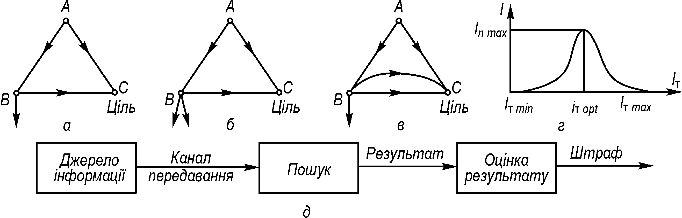
Рис. 1.1. До визначення цінності інформації:
а, б, в – шляхи досягнення цілі; г – кількість інформації в тезаурусі;
д – система визначення цінності за Р. Л. Стратоновичем
Цінність інформації. Визначаючи цінність інформації, звичайно розглядають таку ситуацію. Хтось прагне до поставленої цілі, маючи можливість наблизитися до неї, затративши певні зусилля. Завдяки одержуваним ззовні відомостям він може точніше наблизитися до цілі або заощадити витрати на її досягнення. Цінність отриманої інформації вимірюється ступенем наближення до цілі або величиною економії на витратах.
Якщо інформація використовується для управління досягненням цілі, то її цінність можна виразити через зміну ймовірності її досягнення. Нехай до одержання інформації ймовірність досягнення цілі дорівнювала , а після її одержання – , тоді за А. А. Харкевичем цінність інформації визначається як

(1.7)

Тут імовірність обчислюють відношенням числа сприятливих результатів до їх загального числа.
Розглянемо випадок, наведений на рис. 1.1, а, б. Пункти і сполучені шляхами. Мандрівник знаходиться у точці А, точка С – ціль подорожі. Перед ним два шляхи. Який з них веде до С, він не знає. Не маючи інформації для вибору, він з імовірністю 0,5 може бути у В або С, тобто ймовірність досягнення цілі до одержання інформації . Нехай за отриманою інформацією біт (наприклад, хтось сказав, що треба йти лівим шляхом) він переходить у пункт В. Яка цінність отриманої інформації? Вона залежить від імовірності досягнення цілі з пункту В. Визначимо цінності отриманої інформації для трьох випадків:
1. Число хороших випадків дорівнює одному з двох можливих: (рис. 1.1, а). Отже, . Тут імовірність досягнення цілі після одержання інформації не змінилася і, як наслідок, її цінність дорівнює нулеві.
2. Є один успішний результат із трьох: (рис. 1.1, б) і . Враховуючи, що мандрівник був посланий у напрямку, протилежному цілі, негативна цінність дає змогу назвати таку пораду дезінформацією. Дезінформація, збільшуючи вихідну невизначеність (від вибору одного з двох шляхів до одного з трьох), зменшує ймовірність досягнення цілі і має негативну цінність.
3. Є два успішних результати з трьох: (рис. 1.1, в) і .
Найбільшу цінність має порада “йдіть правим шляхом” (біт), що направляє мандрівника з А до С; тоді і . Наведений приклад показує, що цінність тієї самої кількості інформації може змінюватися в широких межах.
Інший підхід до визначення цінності інформації пов’язаний з працями Р. Л. Стратоновича. Розглянемо систему (рис. 1.1, д), у котрій деякий спостерігач робить пошук, здійснює вибір між гіпотезами або оцінює невідому величину. Підсумок своєї діяльності він подає в блок, де оцінюється результат і призначається штраф. Розмір штрафу чи втрат обчислюється відповідно до функції штрафу за величиною помилки, зробленої спостерігачем. Функцією штрафу називають залежність між розміром штрафу і величиною помилки, за яку він призначається. Якщо спостерігач нічого не знає про об’єкт і діє, наприклад, або навмання, або методом спроб і помилок, йому можна допомогти, вказавши, як звузити область пошуку. Завдяки обраному методу він діятиме ефективніше. Це проявиться в тому, що середнє значення його штрафів зменшиться.
Указівки дає джерело інформації, їx повідомляють спостерігачу. Вважається, що кількість інформації, яка міститься в кожному отриманому спостерігачем повідомленні, відома. До одержання інформації спостерігач діє в умовах невизначеності, що оцінюється ентропією Н і втратами Отримана і використана інформація спричинює нову, меншу, невизначеність і нові втрати . Різниця втрат кількісно показує користь, принесену інформацією, або кількісну міру цінності інформації. Отже, цінність інформації можна визначити за розміром штрафу.
Розмір втрат (штрафу) залежить не тільки від корисності інформації. Спостерігач може поводитися “нерозумно” і не користуватися отриманою цінною інформацією. Тому передбачається, що спостерігач отриману інформацію використовує для себе за допомогою найкращих доступних йому методів. Потрібна така функція штрафів, щоб максимально зменшити втрати внаслідок надходження інформації.

1.2. ентропія джерела дискретних повідомлень
У багатьох випадках, коли потрібно узгодити канал із джерелом повідомлень, знати кількість інформації, що міститься в окремих повідомленнях, недостатньо. Виникає потреба у характеристиках, які б давали можливість оцінювати інформаційні властивості джерела повідомлень у цілому. Однією з таких важливих характеристик є середня кількість інформації одного повідомлення.
У найпростішому випадку, коли вcі повідомлення рівноймовірні, тобто , середня кількість інформації дорівнює . Отже, при рівноймовірних незалежних повідомленнях інформаційні властивості джерела залежать тільки від числа повідомлень в ансамблі m. Однак у реальних умовах повідомлення, як правило, мають різну ймовірність. Так, деякі букви алфавіту зустрічаються частіше за інші. Тому крім знання числа повідомлень m в ансамблі треба мати відомості про ймовірності кожного повідомлення .
Оскільки ймовірності повідомлень неоднакові, вони несуть різну кількість інформації. Менш імовірні повідомлення несуть більшу кількість інформації, і навпаки.
Середня кількість інформації одного повідомлення (біт/повідомлення) визначається як математичне сподівання

(1.8)

Величина називається ентропією. Цей термін запозичений з термодинаміки, де є аналогічний за своєю формою вираз, який характеризує невизначеність стану фізичної системи.
В теорії інформації ентропія також характеризується невизначеністю ситуації до передавання повідомлення, оскільки заздалегідь невідомо, яке саме повідомлення з ансамблю повідомлень джерела буде передано. Чим більша ентропія, тим сильніша невизначеність, і тим більшу інформацію несе одне повідомлення джерела.
Властивості ентропії джерела незалежних днскретних повідомлень. Ентропія як міра невизначеності скінченної системи подій (повідомлень) має такі основні властивості.
1. У тому разі, коли події (повідомлення) є рівноймовірними, зі збільшенням числа можливих подій , що складають скінченну систему подій (повну групу), невизначеність цієї системи подій збільшується.
Коли вcі повідомлення рівноймовірні , ентропія системи дорівнює
і збільшується за логарифмічним законом.
2. Якщо ймовірність якого-небудь повідомлення дорівнює одиниці , то ентропія скінченної системи дорівнює нулеві.
Враховуючи, що одержуємо
Очевидно, що , оскільки . Добуток виду є невизначеністю типу , тому що . Ця невизначеність дорівнює нулеві:
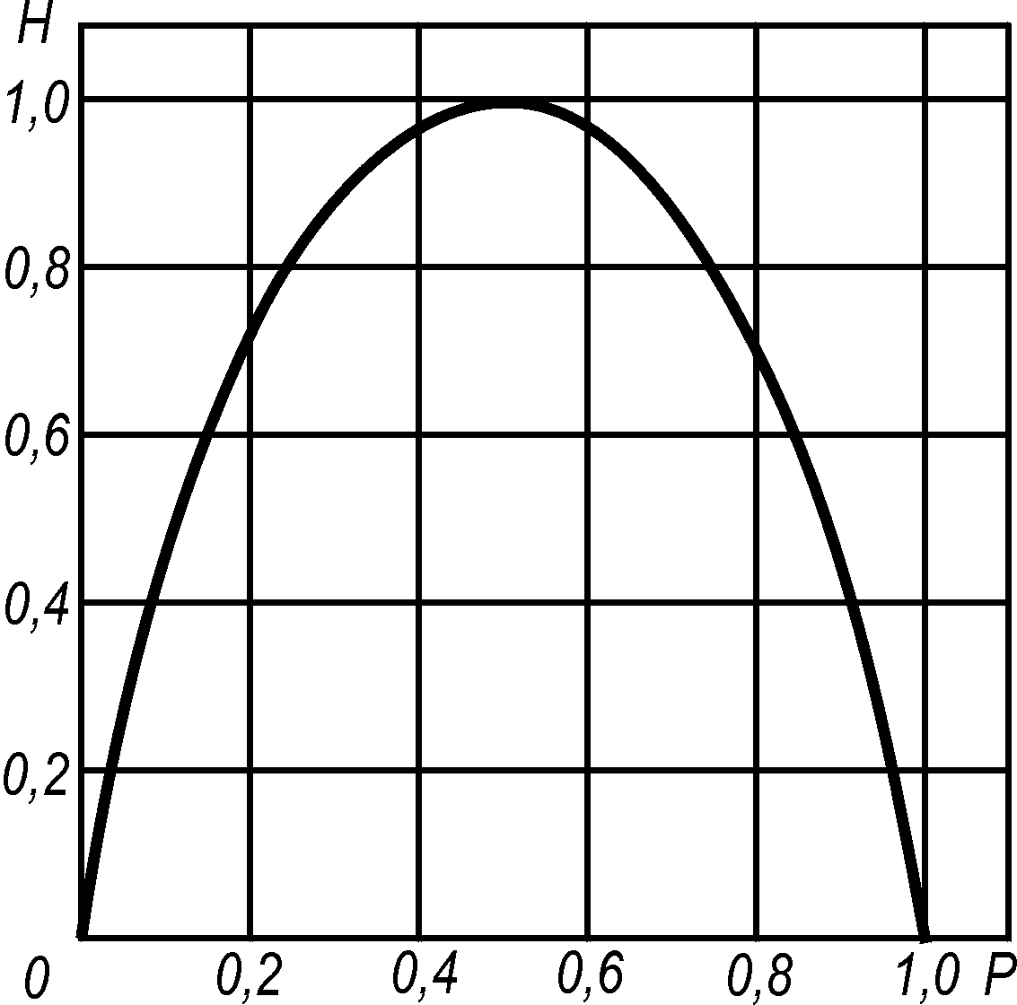
Рис. 1.2. Залежність ентропії Н від імовірності Р

Отже, при ентропія системи повідомлень дорівнює нулеві.
3. Невизначеність скінченної системи повідомлень при даному максимальна при pівноймовірних повідомленнях. Доведення цієї властивості в загальному вигляді є досить складним. Тому обмежимося прикладом, коли загальне число подій :
Ентропія скінченної системи, що складається з двох подій, досягає свого максимального значення, яке дорівнює одиниці, при , тобто при однаковій імовірності подій, оскільки при цьому .
Залежність від показана на рис. 1.2. Максимум має місце при , тобто коли ситуація є найбільш невизначеною. При або , що відповідає передаванню одного з повідомлень ( чи ), невизначеність відсутня. В цих випадках ентропія дорівнює нулю.
4. Ентропія має властивість адитивності, тобто невизначеність сполученої системи подій дорівнює сумі ентропій незалежних скінченних систем подій, що складають сполучену систему.
Розглянемо такі дві незалежні скінченні системи подій:

де – імовірності подій і відповідно.
Ентропія цих скінченних систем подій відповідно
Припустимо, що кожна з подій настає одночасно з однією з подій . Тоді можна розглядати нову систему подій, в яку входить повна група сполучених подій

(1.9)

з їх імовірностями

Відповідно до загальної формули (8.8) запишемо значення ентропії для сполученої системи (1.9). Очевидно, при цьому необхідно скласти добутки вcіx імовірностей сполучених подій на логарифми цих імовірностей, тобто
Враховуючи, що
після простих перетворень одержимо:
(1.10)
що і потрібно було довести.
Ентропія джерела залежних дискретних повідомлень. Джерела незалежних повідомлень є найпростішим типом джерел. У реальних умовах все значно ускладнюється через наявність статистичних зв’язків між повідомленнями.
Статистичний зв’язок очікуваного повідомлення з попереднім повідомленням кількісно оцінюється спільною або умовною ймовірністю .
Кількість інформації, що міститься в повідомленні за умови, що попереднє повідомлення відоме,
Середня кількість інформації визначається умовною ентропією, яка обчислюється як математичне сподівання:
У загальному випадку для n залежних повідомлень
Враховуючи, що при рівноймовірних повідомленнях

(1.11)
а при нерівноймовірних, але незалежних,

(1.12)
запишемо значення ентропії в порядку її зменшення при збільшенні статистичних зв’язків між повідомленнями, включаючи також формули (1.11) і (1.12), так:
Надлишковість джерела повідомлення. Важливою властивістю умовної ентропії джерела залежних повідомлень є те, що при незмінній кількості повідомлень в ансамблі джерела його ентропія зменшується зі збільшенням частоти повідомлень, між якими існує статистичний взаємозв’язок. Відповідно до цієї властивості наявність статистичних зв’язків між повідомленнями завжди спричинює зменшення кількості інформації одного повідомлення.
Зменшення ентропії джерела зі збільшенням статистичного взаємозв’язку можна розглядати як зниження інформаційної ємності повідомлень. Те саме повідомлення за наявності взаємозв’язку містить в середньому менше інформації, ніж за його відсутності. Інакше кажучи, якщо джерело створює послідовність повідомлень, які мають статистичний зв’язок, і характер цього зв’язку відомий, то частина повідомлень, що видається джерелом, є надлишковою, тобто її можна відновити за відомими статистичними зв’язками. З’являється можливість передавання повідомлень у скороченому вигляді без втрати інформації, що міститься в них. Наприклад, передаючи телеграму, ми виключаємо з тексту сполучники, розділові знаки, оскільки вони легко відновлюються при читанні телеграми за відомими правилами побудови слів і фраз.
Отже, будь-яке джерело має надлишок, кількісне визначення якого можна отримати з наступних міркувань.
Щоб передати кількість інформації I, джерело без надлишковості має видати в середньому повідомлень
а з надлишковістю
Оскільки , то , тобто джерело з надлишковістю для передавання тієї самої кількості інформації має використовувати більшу кількість повідомлень.
Надлишкова кількість повідомлень
а надлишок джерела

(1.13)
Величина надлишку лежить у межах і є неспадною функцією n.
Для української мови:
Звідси надлишок української мови має порядок 60 %.
Коефіцієнт

(1.14)
називається коефіцієнтом стискання. Він показує, до якої величини можна стиснути повідомлення, що передаються, якщо усунути надлишок.
Оскільки джерело з надлишковістю передає зайву кількість повідомлень, тривалість передавання зростає і ефективність використання каналу зв’язку знижується. Стискання повідомлень можна здійснити за допомогою відповідного кодування.
Але надлишок джерела не завжди є негативною властивістю. Наявність взаємозв’язку між літерами тексту дає можливість відновлювати його при спотворенні окремих літер, тобто використовувати для підвищення вірогідності.
Статиcтичні властивості джерел повідомлення. Використання ентропії як усередненої величини, що кількісно характеризує інформаційні властивості джерела, котре видає послідовності дискретних повідомлень, є доцільним за умови, що імовірнісні співвідношення для цих послідовностей зберігаються незмінними. Джерело називають стаціонарним, коли розподіл імовірностей повідомлень не залежить від їх місця в послідовності повідомлень, що створюються цим джерелом, тобто

(1.15)

де – будь-яке ціле число.
За аналогією зі стаціонарним випадковим процесом статистичні характеристики послідовності повідомлень стаціонарного джерела не залежать від вибору початку відліку.
Серед стаціонарних джерел повідомлень важливе місце займають ергодичні джерела, які відрізняються тим, що з імовірністю, близькою до одиниці, будь-яка достатньо довга послідовність повідомлень такого джерела повністю характеризує його статистичні властивості. Важливою особливістю ергодичних джерел є те, що статистичний взаємозв’язок між повідомленнями завжди розповсюджується тільки на скінченне число попередніх повідомлень.
Існують стаціонарні джерела, які можуть працювати в різних за своїми статистичними характеристиками режимах. У цьому випадку джерело не є ергодичним, оскільки при роботі в одному режимі навіть тривала послідовність повідомлень вже не може в цілому характеризувати властивості джерела.
Умовна ентропія стаціонарного джерела знаходиться як результат усереднення в усіх режимах роботи:

(1.16)

де і – імовірність й умовна ентропія j-го режиму роботи відповідно.
Розглянемо умовну ентропію при заданій послідовності попередніх повідомлень:
(1.17)
Тут символом позначена послідовність попередніх повідомлень , причому індексом а нумеруються сполуки з m повідомлень по , тобто всього послідовностей .
Послідовність можна трактувати як стан джерела, в якому воно знаходиться після передавання повідомлення. Подібні випадкові послідовності (які мають ергодичні властивості) відомі в математиці як дискретні ланки А. А. Маркова.
В марковському ергодичному джерелі ймовірність передавання того чи іншого повідомлення однозначно визначається станом джерела. Після передавання повідомлення джерело переходить в новий стан, який залежить від попереднього стану і переданого повідомлення.
Достатньо довгі ергодичні послідовності повідомлень з високим ступенем імовірності, які містять всі відомості про статистичні характеристики джерела, називаються типовими. Чим довша послідовність, тим більша ймовірність того, що вона є типовою. В типових послідовностях частота появи окремих повідомлень або груп повідомлень як завгодно мало відрізняється від їх імовірності. Звідси випливає важлива властивість типових послідовностей: типові послідовності однакової довжини приблизно рівноймовірні. Це легко показати для послідовностей незалежних повідомлень.
Припустимо, що ансамбль повідомлень складається з m повідомлень , і нас цікавить імовірність того, що в послідовності, довжина якої повідомлень, число повідомлень дорівнює , число повідомлень дорівнює відповідає , причому . Якщо повідомлення незалежні, ця імовірність, очевидно, дорівнює

(1.18)

де – імовірність повідомлення . Оскільки в усіх типових послідовностях за означенням виконується умова , то ймовірності типових послідовностей приблизно однакові й дорівнюють

(1.19)
Тоді кількість інформації в будь-якій з типових послідовностей

(1.20)
З іншого боку, величину можна виразити через ентропію джерела :

(1.21)
Використовуючи вирази (1.20) і (1.21), ентропію джерела можна визначити так:

(1.22)
У загальному випадку, в тому числі й для залежних повідомлень, у теорії інформації доводиться теорема, згідно з якою всі ергодичні послідовності, що містять достатньо велике число повідомлень n, можуть бути розбиті на дві групи:
⬥ типові послідовності з імовірностями , для яких задовольняється нерівність
(1.23)
де – ентропія джерела; – як завгодно мала величина;
⬥ нетипові послідовності, сумарна ймовірність яких δ як завгодно мала.
Величини і необмежено зменшуються з ростом , що дозволяє завжди вибрати таке значення , при якому всі послідовності джерела, за винятком дуже малої їх частини, можуть бути віднесені до рівноймовірних типових послідовностей.
Важливим наслідком теореми є можливість встановлення залежності між числом варіантів всіх можливих типових послідовностей і ентропією джерела. Для достатньо довгих послідовностей величини і малі. Тоді на підставі (1.23)

(1.24)
Що стосується нетипових послідовностей, то внаслідок їх малої ймовірності при великому вони в багатьох випадках взагалі не враховуються.

1.3. взаємна інформація
Ентропія ансамблю характеризує середню кількість повної інформації, що міститься в повідомленні. Визначимо тепер інформацію, що міститься в одному ансамблі відносно іншого (наприклад, в прийнятому сигналі відносно переданого повідомлення). Для цього розглянемо об’єднання двох залежних дискретних ансамблів А і В. Його можна інтерпретувати або як пару ансамблів повідомлень, або як ансамблі повідомлення і сигналу, за допомогою якого повідомлення передається, або як ансамблі сигналів на вході і виході каналу зв’язку і т. д. Нехай – спільна ймовірність реалізацій і . Спільною ентропією ансамблів А і В будемо називати

(1.25)
Введемо також поняття умовної ентропії:
(1.26)
де – умовна імовірність , якщо має місце ; тут математичні сподівання беруться за об’єднаним ансамблем АВ. Зокрема, для джерел без пам’яті

(1.27)
Із теореми множення ймовірностей випливає, що

(1.28)
Для умовної ентропії слушна подвійна нерівність

(1.29)
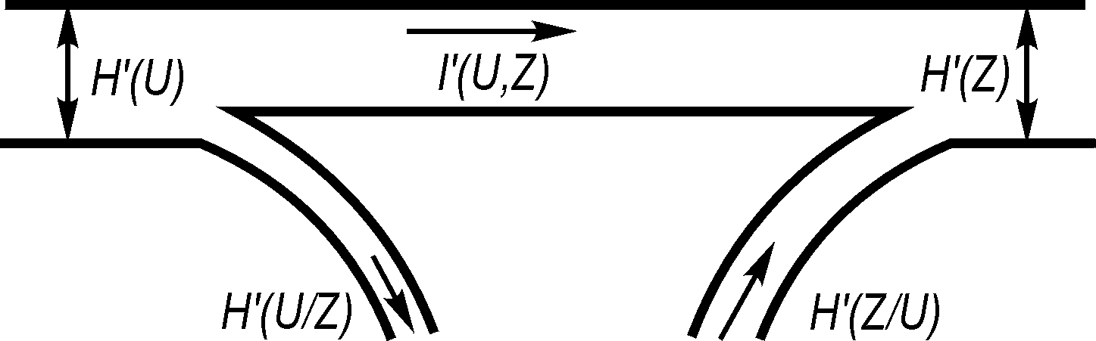
Рис. 1.3. Передавання інформації по каналу з завадами
Рівність як видно з (1.26), виконується, коли при кожному значенні умовна ймовірність однієї реалізації а для решти реалізацій . Це означає, що за відомою реалізацію В можна точно встановити реалізацію А. Іншими словами, В містить повну інформацію про А.
Рівність має місце, якщо при всіх і , тобто коли події А і В незалежні. У такому разі знання реалізації В не зменшує невизначеності А, тобто В не містить ніякої інформації про А.
У загальному випадку ентропія менша від безумовної , і знання реалізації В знижує в середньому початкову невизначеність А. Природно назвати різницю кількістю інформації, що міститься в В відносно А. Її називають також взаємною інформацією між А і В та позначають :

(1.30)
Підставивши в (1.30) вираз (1.26) і , зобразимо взаємну інформацію через розподіл імовірностей:

(1.31)
Якщо скористатися теоремою множення , то можна записати у симетричній формі:

(1.32)
Взаємна інформація вимірюється в тих самих одиницях, що й ентропія, наприклад в бітах. Величина показує, яку в середньому отримуємо кількість інформації про реалізацію ансамблю А, спостерігаючи реалізацію ансамблю В.
Сформулюємо основні властивості взаємної інформації:

(1.33)
причому рівність має місце тоді і тільки тоді, коли А і В незалежні між собою. Це випливає з (1.30) та (1.29);

(1.34)
тобто В містить стільки ж інформації відносно А, скільки А містить відносно В. Ця властивість випливає з симетрії виразу (1.32). Тому можна також записати

(1.35)

(1.36)
причому рівність має місце, коли за реалізацією В можна однозначно відновити А. Це випливає з (1.29) і (1.30);
(1.37)
причому рівність має місце, коли за реалізацією А можна точно встановити реалізацію В. Це випливає з (1.34) та (1.36).
Взявши в (1.30) В=А і врахувавши, що , дістанемо
що дозволяє інтерпретувати ентропію джерела як його власну інформацію, тобто інформацію, що міститься в ансамблі А про саму себе.
Отримані співвідношення дозволяють поглянути на сутність ентропії з інших точок зору. Так, із (1.37) видно, що ентропія ансамблю А є максимальною кількістю інформації, яка може міститися в А відносно будь-якого іншого ансамблю В. Із (1.30) випливає, що для того, щоб відновити реалізацію ансамблю А в точності, необхідно передати в середньому кількість інформації, рівну ентропії А.
Нехай А – ансамбль дискетних повідомлень, а В – ансамбль дискретних сигналів, в які перетворюються повідомлення А. Тоді в тому і тільки в тому випадку, коли перетворення оборотне. При необоротному перетворенні , і різницю можна назвати втратою (ненадійністю) інформації при перетворенні . Таким чином, інформація не втрачається тільки при оборотних перетвореннях.
Якщо Т – середній час передавання одного повідомлення, то поділивши формули (1.25) – (1.37) на і позначивши

отримаємо відповідні рівності для ентропій і кількості інформації, розраховані не на одне повідомлення, а на одиницю часу. Величина називається швидкістю передавання інформації від А до В (чи навпаки).
Якщо, наприклад, – ансамбль сигналів на вході дискретного каналу, а – ансамбль сигналів на його виході, то швидкість передавання інформації по каналу

(1.38)
Ці співвідношення наглядно ілюструє рис. 1.3. Тут – продуктивність джерела сигналу , який передається, а – продуктивність каналу, тобто повна власна інформація в прийнятому сигналі за одиницю часу. Величина – це швидкість “витоку” інформації при проходженні через канал, а – швидкість передавання побічної інформації, що не має відношення до і створюється присутніми в каналі завадами. Співвідношення між і залежать від властивостей каналу. Так, при передаванні телефонного сигналу по каналу з вузькою смугою пропускання, недостатньою для задовільного відтворення сигналу, та з низьким рівнем завад втрачається частина корисної інформації, але майже не отримується некорисної. В цьому випадку . Якщо ж сигнал відтворюється точно, але в паузах ясно прослуховуються “наводки” від сусіднього телефонного каналу, то, майже не втрачаючи корисної інформації, можна отримати багато додаткової, як правило, некорисної інформації, і .

1.4. Швидкість і пропускна здатність дискретного каналу без завад
Швидкість передавання інформації дорівнює кількості інформації, переданої в середньому за одиницю часу, і вимірюється в двійкових одиницях за загальну тривалість Т (дв. од./с).
Для ергодичних послідовностей повідомлень, коли допускається усереднення за часом, швидкість

(1.39)
де – кількість інформації в послідовності повідомлень , загальна тривалість яких дорівнює T.
Кількість інформації, що створюється джерелом повідомлень у середньому за одиницю часу, називається продуктивністю джерела .
Враховуючи, що при

де n – число повідомлень; – середня тривалість повідомлення, одержимо
(1.40)
де – математичне сподівання ; – імовірність повідомлення тривалістю .
Для повідомлень однакової тривалості найбільшу продуктивність має джерело з максимальною ентропією , тобто

(1.41)
Видана джерелом інформація з каналів зв’язку передається за допомогою сигналів , які мають іншу природу та, у загальному випадку, інші статистичні характеристики. При цьому швидкість визначається так:

(1.42)
Максимально можлива швидкість передавання інформації в каналах зв’язку при фіксованих обмеженнях називається пропускною здатністю каналу, дв. од./с:

(1.43)
де (тривалості сигналів однакові).
Для двійкових дискретних каналів (при ) пропускна здатність

(1.44)
що збігається зі швидкістю телеграфування, бод:
При телеграфуванні мінімальна смуга пропускання
де – частота маніпуляції;
При цьому пропускна здатність (межа Найквіста)

(1.45)
Поняття пропускної здатності застосовується не тільки до всього каналу в цілому, але й до окремих його ланок. Суттєвим є те, що пропускна здатність будь-якої ланки не перевищує пропускної здатності іншої ланки, якщо вона міститься всередині першої. Співвідношення зумовлене можливістю появи додаткових обмежень, накладених на ланки каналу при його розширенні, які знижують пропускну здатність.

1.5. Оптимальні статистичні кодування повідомлень
Статистичним оптимальним називається кодування, при якому найкраще використовується пропускна здатність каналу без завад.
Для дискретних каналів без завад К. Е. Шенноном була доведена така теорема:
якщо продуктивність джерела де – як завгодно мала величина, то завжди існує спосіб кодування, який дозволяє передавати по каналу всі повідомлення джерела. Передати всі повідомлення при неможливо.
Суть теореми зводиться до того, що якою б великою не була надлишковість джерела, всі його повідомлення можуть бути передані по каналу, що легко доводиться від протилежного. Припустимо, що , тоді для передавання всіх повідомлень джерела по каналу необхідно, щоб швидкість передавання інформації була не меншою від . Тоді маємо що неможливо, оскільки за означенням пропускна здатність .
Для раціонального використання пропускної здатності каналу необхідно застосовувати відповідні способи кодування. При оптимальному кодуванні фактична швидкість передавання інформації по каналу R наближається до пропускної здатності C, що досягається шляхом узгодження джерела з каналом. Кодування повідомлення має найкраще відповідати обмеженням, які накладаються на сигнали, що передаються каналом зв’язку. Тому структура оптимального коду залежить як від статистичних характеристик джерела, так і від особливостей каналу.
Розглянемо основні принципи оптимального кодування на практиці узгодження джерела незалежних повідомлень з двійковим каналом без завад. При цьому процес кодування полягає в однозначному перетворенні повідомлень джерела в двійкові кодові комбінації. Тоді ентропія кодових комбінацій дорівнюватиме ентропії джерела:
а швидкість

(1.46)
де – середня тривалість кодової комбінації, котра визначається як математичне сподівання:
– тривалість одного елемента коду; – кількість елементів у комбінації, що присвоюється повідомленню .
Враховуючи, що при незалежних нерівноймовірних повідомленнях
Отримуємо

(1.47)
Чисельник цього виразу визначається виключно статистичними властивостями джерела, а величина – характеристиками каналу.
Як видно з (1.47), для того щоб швидкість передавання набула свого максимального значення (межі Найквіста), необхідно виконати умову

(1.48)
що відповідає мінімуму і максимуму R. Очевидно, вибір не має сенсу, бо в такому разі , що суперечить теоремі Шеннона для сигналів без завад.
Код Шеннона–Фано. Одним із кодів, які задовольняють умову (1.48), є код Шеннона–Фано. Сутність кодування полягає в наступному. Нехай маємо джерело повідомлення, яке виробляє чотири повідомлення: з імовірностями
Усі повідомлення записуються до кодової таблиці в порядку зменшення їх імовірностей. Ці повідомлення спочатку поділяють на дві групи так, щоб суми їх імовірностей були однаковими. В даному випадку в першу групу входить повідомлення з імовірністю , а в другу – повідомлення та , сумарна ймовірність яких також дорівнює 0,5.

 |  | Групи |  |  | Комбінації
 |  | І | ІІ | ІІІ | Комбінації
 | 0,5 | 0 |  |  | 0 | 1 | 1
 | 0,25 | 1 | 0 |  | 10 | 2 | 2
 | 0,125 | 1 | 1 | 0 | 110 | 3 | 3
 | 0,125 | 1 | 1 | 1 | 111 | 3 | 3

Комбінаціям, що відповідають повідомленням першої групи, надається за перший символ код 0, а комбінаціям другої групи – 1. Кожна з двох груп знову поділяється на дві групи за тим же правилом надання символів 0 і 1.
В ідеальному випадку після першого поділу ймовірності кожної групи мають дорівнювати 0,5, а після другого – 0,25 і т. д. Процес триває доти, поки в групі не залишиться по одному повідомленню.
При заданому розподілі ймовірностей повідомлень код стає нерівномірним – його комбінації мають різну кількість елементів .
Швидкість передавання дорівнює пропускній здатності:
В цьому легко переконатися, підставивши числові значення:
Важливою властивістю коду Шеннона–Фано є те, що незважаючи на його нерівномірність, він не потребує розмежувальних знаків. Це зумовлено тим, що короткі комбінації не є початком більш довгих комбінацій. Вказану властивість легко перевірити на прикладі будь-якої послідовності:
.
Отже, основний принцип оптимального кодування полягає в тому, що найбільш імовірним повідомленням мають надаватися короткі комбінації, а повідомленням з малою ймовірністю – довгі комбінації.
Основний недолік, зумовлений повною відсутністю надлишковості, полягає в тому, що оптимальні коди прийнятні тільки для каналів, в яких вплив завад незначний.

1.6. Дискретні канали з завадами
Наявність завад у каналах призводить до руйнування та незворотної втрати частини інформації, що надходить від джерела повідомлення.
Оскільки в дискретному каналі з завадами отриманому сигналу може відповідати передавання одного з декількох сигналів , то після отримання залишається деяка невизначеність відносно переданого сигналу. Відповідність між u та v має випадковий характер, тому ступінь невизначеності характеризується умовною апостеріорною ймовірністю причому
Кількість інформації, потрібної для усунення невизначеності, що залишилася, дорівнює тій частині інформації, яку знищено внаслідок дії завад. Кількість отриманої інформації
(1.49)
Для оцінки середньої кількості отриманої інформації при передаванні одного повідомлення значення слід усереднити по всьому ансамблю u та :
(1.50)
де – спільна ймовірність переданого та отриманого сигналів; – кількість сигналів в ансамблі на вході; – кількість сигналів в ансамблі на виході каналу. У загальному випадку
Величина характеризує середню кількість інформації, яку містить отриманий сигнал v відносно переданого сигналу u, і тому називають також середньою взаємною інформацією між та .
Звичайно вираз для подається у вигляді формули
де – ентропія джерела сигналів;
–
умовна ентропія або ненадійність.
Вираз для показує, що середня кількість отриманої інформації дорівнює середній кількості переданої інформації за мінусом середньої кількості інформації , втраченої в каналі внаслідок дії завад.
Інша форма запису:
де – ентропія каналу виходу;
– умовна ентропія або ентропія шуму (визначає непотрібну частину інформації, яка міститься в отриманих сигналах внаслідок дії завад).
Поняття швидкості передавання та пропускної здатності, отримані для дискретного каналу без завад, можна поширити і на канали з завадами:
де , – відповідно послідовності сигналів тривалістю , що передаються і отримуються.
Швидкість передавання можна подати й у вигляді
Пропускна здатність
Для каналів з сигналами однакової тривалості пропускна здатність
де максимум є по всіх можливих ансамблях сигналів .
Для двійкового симетричного каналу

(1.51)
або
,
де – повна ймовірність помилки.
Для симетричного каналу при

Залежність від відповідно до (8.51) зображена на рис. 8.4. При пропускна здатність двійкового каналу , оскільки з такою ймовірністю помилки послідовність вихідних двійкових символів можна одержати, не передаючи сигнали по каналу, а вибираючи їх навмання, тобто при послідовності на вході і на виході каналу незалежні. Випадок називають обривом каналу. Те, що пропускна здатність при в двійковому каналі така ж сама, як і при (канал без завад), пояснюється тим, що при достатньо всі вихідні символи інвертувати (тобто замінити 0 на 1 і 1 на 0), щоб правильно відновити вхідний сигнал.
Потенціальні можливості передавання інформації, що характеризуються пропускною здатністю каналу, розкриваються в фундаментальній теоремі теорії інформації, відомій як основна теорема кодування К. Шеннона. Щодо дискретного джерела вона формулюється так:
якщо індуктивність джерела повідомлень менша від пропускної здатності каналу C, тобто то існує спосіб кодування (перетворення повідомлення в сигнал на вході) і декодування (перетворення сигналу в повідомлення на виході каналу), при якому ймовірність помилкового декодування та ненадійність можуть бути як завгодно малі. Якщо ж то таких способів не існує.
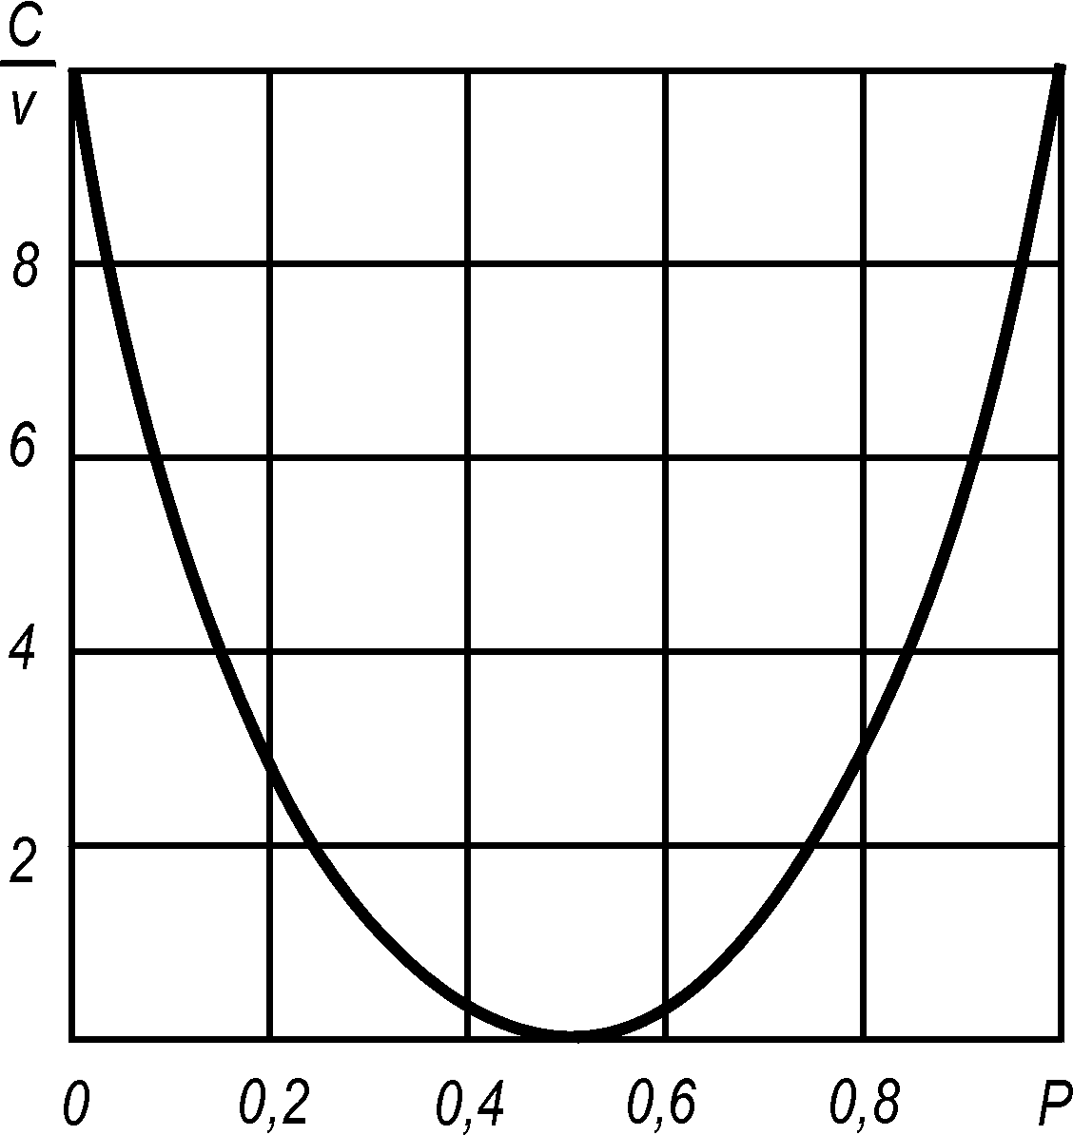
Рис. 1.4. Залежність пропускної здатності двійкового симетричного каналу без пам’яті від імовірності помилкового приймання символу
Отже, згідно з теоремою К. Шеннона скінченна величина C – це граничне значення швидкості безпомилкового передавання інформації по каналу. Ця теорема не вказує на конкретний спосіб кодування, існування якого доводиться. Тим не менше, значення її важко переоцінити, оскільки вона в корені змінила світогляд на можливості техніки зв’язку. До К. Шеннона вважалось, що в каналі з шумами можна забезпечити як завгодно малу ймовірність помилки тільки у разі необмеженого зменшення швидкості передавання інформації.

1.7. Інформація в неперервних повідомленнях. Епсилон-ентропія
Еквівалентність повідомлень. Джерело неперервних повідомлень за скінченний час може видати будь-яку інформацію з нескінченної множини реалізацій деякого ансамблю повідомлень. Імовірність появи деякої конкретної реалізації дорівнює нулю. Якщо спробувати визначити ентропію та продуктивність такого джерела шляхом граничного переходу для неперервних повідомлень, то вони виявляться нескінченними.
Пояснення цього результату полягає в тому, що для передавання неперервного повідомлення з абсолютною точністю треба було б передати нескінченну кількість інформації, що, зрозуміло, неможливо зробити за скінченний час, користуючись каналом зі скінченною пропускною здатністю. Так само неперервне повідомлення не можна абсолютно точно запам’ятати (записати) за наявності як завгодно слабкої завади.
Тим не менш, як відомо, неперервні повідомлення (наприклад, телефонні, телевізійні) успішно передаються каналами зв’язку з завадами та записуються (наприклад, на магнітну плівку) завдяки тому, що на практиці ніколи не ставиться вимога точного відтворення переданого чи записаного повідомлення. А для передавання навіть з дуже високою, але обмеженою точністю, потрібна скінченна кількість інформації, як і для передавання дискретних повідомлень. Зрозуміло, ця кількість інформації тим більша, чим вища точність, з якою треба передати (відтворити) неперервне повідомлення. Нехай допустима точність вимірюється деяким параметром . Ту мінімальну кількість інформації, яку необхідно передати каналом зв’язку для відтворення неперервного повідомлення з неточністю, не більшою за допустиму, академік А. М. Колмогоров запропонував називати ε-ентропією (епсилон-ентропією).
Критерій , який визначає необхідну точність, може бути яким завгодно. Називатимемо два варіанти повідомлення, які розрізняються не більше, ніж на , еквівалентними. Це означає, що у разі послання одного повідомлення, а прийняття іншого, еквівалентного йому за переданим критерієм, передане повідомлення вважається прийнятим правильно. Так, у системі телефонного зв’язку, якщо необхідно передати лише зміст розмови, однакові тексти, розбірливо прочитані двома різними дикторами (наприклад, чоловіком та жінкою), є еквівалентними повідомленнями, хоча вони різко відрізняються одне від одного навіть за спектром. Критерієм еквівалентності повідомлень тут є розбірливість мови. Для художніх мовних передач такий критерій не прийнятний, оскільки в цьому разі істотні й більш тонкі характеристики повідомлення.
Ентропія неперервних повідомлень. При передаванні неперервних повідомлень передані сигнали є функціями часу, які належать до деякої множини, а отримані сигнали будуть їх реалізаціями.
Всі дійсні сигнали мають спектри, загальна енергія яких зосереджена в обмеженій смузі частот F. Згідно з теоремою В. О. Котельникова такі сигнали визначаються своїми значеннями в точках відліку, які вибирають через інтервали
У каналі на сигнал накладаються завади, внаслідок чого кількість різних рівнів сигналу в точках відліку буде скінченною. Отже, сукупність значень неперервного сигналу еквівалентна деякій дискретній скінченній сукупності. Це дає змогу визначити необхідну кількість інформації та пропускну здатність при передаванні неперервних повідомлень, що базуються на результатах, отриманих для дискретних повідомлень.
Визначимо спочатку кількість інформації, яка міститься в одному відліку сигналу відносно переданого сигналу :
де – щільність імовірності.
Середня кількість інформації
де – спільна щільність імовірності; – області можливих значень та .
Вираз для можна подати так:
(1.52)
де – диференціальна ентропія сигналу s;
– диференціальна ентропія сигналу x;
– умовна диференціальна ентропія сигналу s;
– умовна диференціальна ентропія сигналу або ентропія шуму.
Величина характеризує інформаційні властивості сигналів; за формою запису вона аналогічна ентропії дискретних повідомлень. Оскільки у вирази (8.52) входить диференціальний розподіл імовірностей , то називають диференціальною ентропією сигналу s. Вираз для є умовною диференціальною ентропією сигналу s.
Багато властивостей ентропії неперервного розподілу аналогічні властивостям ентропії дискретного сигналу.
Якщо неперервний сигнал обмежений інтервалом , то ентропія максимальна і дорівнює , коли сигнал має рівномірний розподіл:
Якщо середньоквадратичне значення неперервного сигналу
то ентропія максимальна при нормальному розподілі щільності ймовірностей, тобто при
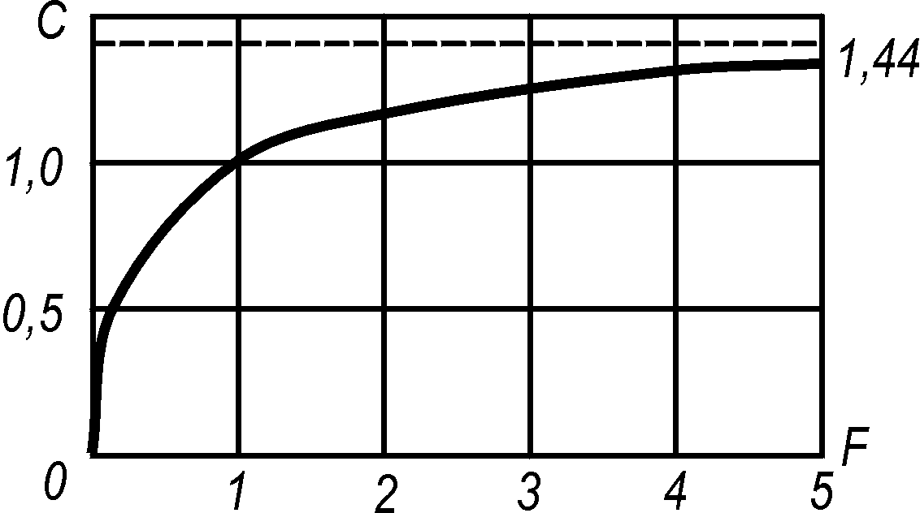
Рис. 1.5. Залежність пропускної здатності С від смуги пропускання F в неперервному каналі
і дорівнює
(1.53)
де .
Диференціальна ентропія (на відміну від ентропії дискретних сигналів) залежить від розмірності неперервного сигналу, завдяки чому вона не є мірою кількості інформації, хоч і характеризує ступінь невизначеності, яка властива джерелу. Тільки різниця ентропій кількісно визначає середню кількість інформації.
Формула Шеннона. Для визначення середньої кількості інформації , яка передається сигналом на інтервалі Т, необхідно розглянути відліків неперервного сигналу на вході каналу і на виході . При цьому

(1.54)
де
Вирази для ентропії та аналогічні.
Швидкість передавання неперервним каналом
;
,
де максимум обчислюють по всіх можливих ансамблях вхідних сигналів s.
Для сигналу s і завади за формулою Шеннона
(1.55)
де F – ширина спектра сигналу; – потужність сигналу; – потужність завади (шуму).
Формулу отримано в припущенні, що х і мають нормальний розподіл, тому сигнал також повинен мати нормальний розподіл щільності ймовірності. Отже, максимальну швидкість передавання можна забезпечити сигналами з нормальним розподілом щільності ймовірності та рівномірним спектром.
Формула Шеннона відіграє важливу роль у теорії та техніці зв’язку.
Оскільки при рівномірному спектрі то
Зі збільшенням F пропускна здатність монотонно зростає і наближається (рис. 1.5) до величини, дв. од./с,
Формулу Шеннона (1.55), яку виведено для рівномірних спектрів сигналу і шуму, можна поширити також на випадок нерівномірних спектрів. З цією метою в межах деякої частоти f виберемо достатньо вузьку смугу , в якій енергетичні спектри сигналу та завади будуть постійними. При цьому для такої смуги
де .
Повна пропускна здатність обчислюється як інтеграл за всіма частотами спектра сигналу:
Можна показати, що при заданому спектрі шуму та обмеженій потужності сигналу максимум C має місце при виконанні умови

(1.56)
тобто потужність сигналу має збільшуватись на тих частотах, де зменшується потужність шуму, і навпаки.
У разі виконання умови (1.56) пропускна здатність зменшується найбільше, якщо спектр шуму рівномірний, тобто є спектром білого шуму. Таким чином, білий шум, що найбільш зменшує пропускну здатність, є найнебезпечніший вид завад.
Продуктивність джерела неперервних повідомлень. За відсутності будь-яких обмежень, накладених на неперервні повідомлення, кількість інформації, яка в них міститься, нескінченна:

(1.57)
Тому джерело таких повідомлень має нескінченну продуктивність. Для того щоб кількість інформації та продуктивність джерела набули певного змісту і стали скінченними величинами, слід розглядати неперервне повідомлення з урахуванням точності його оцінки. Остання, зокрема, визначається похибкою приладів, за допомогою яких вимірюється чи реєструється неперервне повідомлення. Як правило, похибка кількісно оцінюється середньоквадратичним відхиленням наближеного неперервного повідомлення від його точного значення :

(1.58)
Чим менше , тим менша кількість інформації в середньому міститься в відносно і тим вища продуктивність джерела.
Кількість інформації на виході джерела при визначається так:
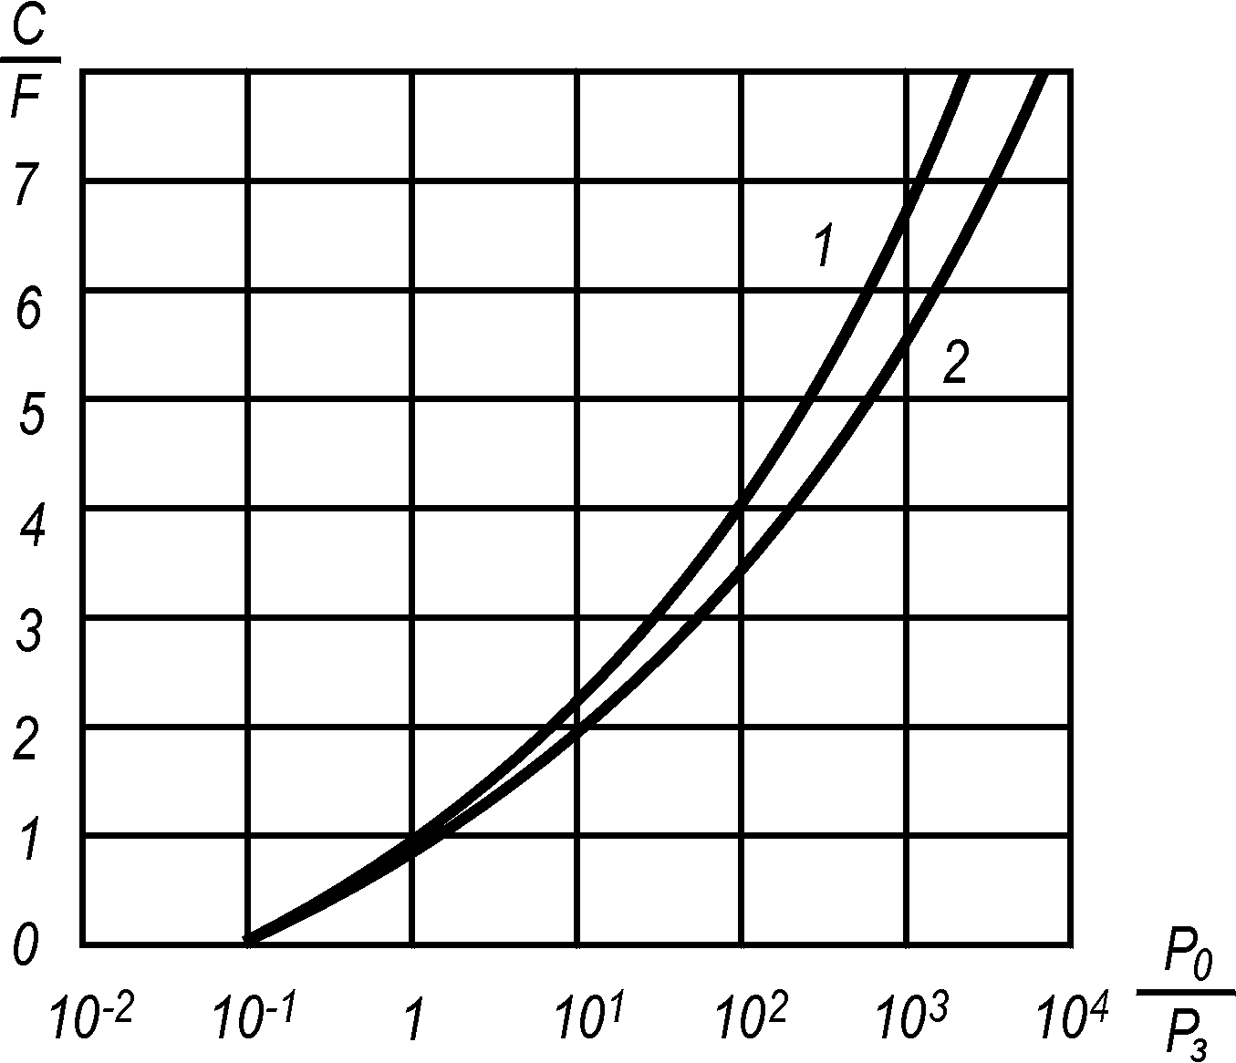
Рис. 1.6. Залежність пропускної здатності від середнього відношення сигналу до завади для каналів з постійними параметрами (1) і релеївським завмиранням (2)
(1.59)
Для обмеженої похибки завжди можна знайти такий спосіб відтворення через , а отже, такий розподіл , при якому вираз (8.59) набуває найменшого значення. Розподіл є найбільш вигідним, оскільки він дозволяє при заданій похибці відтворювати , використовуючи мінімальну кількість інформації. Найменше значення при називається епсилон-ентропією:
(1.60)
Тоді продуктивність джерела неперервних повідомлень
Для неперервного каналу з пропускною здатністю C, на вхід якого підключається джерело продуктивністю , Шенноном була доведена наступна теорема.
Якщо при заданій похибці оцінки повідомлень джерела його продуктивність , то існує спосіб кодування, який дозволяє передавати всі неперервні повідомлення джерела з похибкою у відтворенні на виході каналу, що як завгодно мало відрізняється від .
Інакше кажучи, вибравши певний спосіб кодування, можна зробити так, щоб додаткова неточність у відтворенні повідомлення на виході каналу, зумовлена дією завад, була дуже незначною, тобто , де – як завгодно мала величина.
Швидкість передавання інформації по каналу, нарешті, визначається швидкістю потоку інформації на виході приймача:
де – ентропія прийнятого повідомлення – ентропія шуму на виході приймача. Якщо вважати, що повідомлення і завада на виході приймача мають нормальний розподіл і рівномірний спектр, то

(1.61)
де – ширина спектра частот повідомлення, яке передається (звичайно дорівнює смузі пропускання приймача на низькій частоті); – середня потужність прийнятого повідомлення ; – середня потужність завади (шуму) на виході приймача.
Пропускна здатність каналів зі змінними параметрами. Характеристики системи зв’язку значною мірою залежать від параметрів каналу зв’язку, який використовується для передавання повідомлень. Досліджуючи пропускну здатність каналів, ми вважали їх параметри постійними. Однак більшість реальних каналів мають параметри, що, як правило, випадково змінюються в часі. Випадкові зміни коефіцієнта передачі каналу μ спричинюють завмирання сигналу, що еквівалентно дії мультиплікативної завади з еквівалентною потужністю . Тоді сумарна потужність завад в каналі зі змінними параметрами при наявності адитивної завади

(1.62)
Звідси випливає, що завмирання сигналу призводять до збільшення потужності завад, а отже, до зниження пропускної здатності каналу (1.55).
Розглянемо, як обчислюється пропускна здатність каналу із завмираннями при передаванні неперервних повідомлень. Для цього необхідно знайти такий розподіл імовірностей сигналу, який при заданих статистичних властивостях коефіцієнта передачі μ забезпечував би максимальну швидкість передавання інформації.
Розв’язання задачі в загальному вигляді викликає значні труднощі. Проте у випадку повільних завмирань, коли швидкість їх набагато менша від швидкості зміни неперервного повідомлення, можна з достатньою точністю передбачити за поточними значеннями коефіцієнта μ його наступні значення. При такому допущенні максимум швидкості передавання, як і раніше, має місце для повідомлень з нормальним розподілом, що дає можливість користуватися формулою (1.55). Підставляючи в (8.55) потужність сигналу, який приймається, де – потужність переданого сигналу, отримаємо пропускну здатність при фіксованому μ:
(1.63)
Усереднивши за всіма значеннями μ, знайдемо середнє значення пропускної здатності каналу при повільних завмираннях:
(1.64)
де – щільність імовірності коефіцієнта передачі μ. У багатьох каналах змінення коефіцієнта μ підпорядковується закону Релея. Залежності від середнього відношення для каналу з постійними параметрами та каналу з релеївським завмиранням показано на рис. 1.6. Із аналізу кривих рис. 1.6 випливає, що повільні релеївські завмирання зменшують пропускну здатність каналу не більш як на 17 %.

1.8. Визначення щільності розподілу ймовірностей
і втрат інформації на виході нелінійного елемента
Визначення щільності розподілу ймовірностей. Багато елементів каналів зв’язку є нелінійними, тобто мають нелінійні статистичні характеристики різних типів (зона нечутливості, насичення тощо). Наявність нелінійностей у каналі зв’язку призводить до ускладнень синтезу та до втрат інформації.
Визначимо щільність розподілу ймовірностей випадкового сигналу на виході нелінійного елемента (або просто нелінійності) з заданою статичною характеристикою. При цьому вважатимемо, що випадковий сигнал на вході нелінійності має щільність та функцію розподілу .
1. Статична характеристика нелінійності типу зони нечутливості (рис. 1.7, а):
де – половина ширини зони нечутливості.

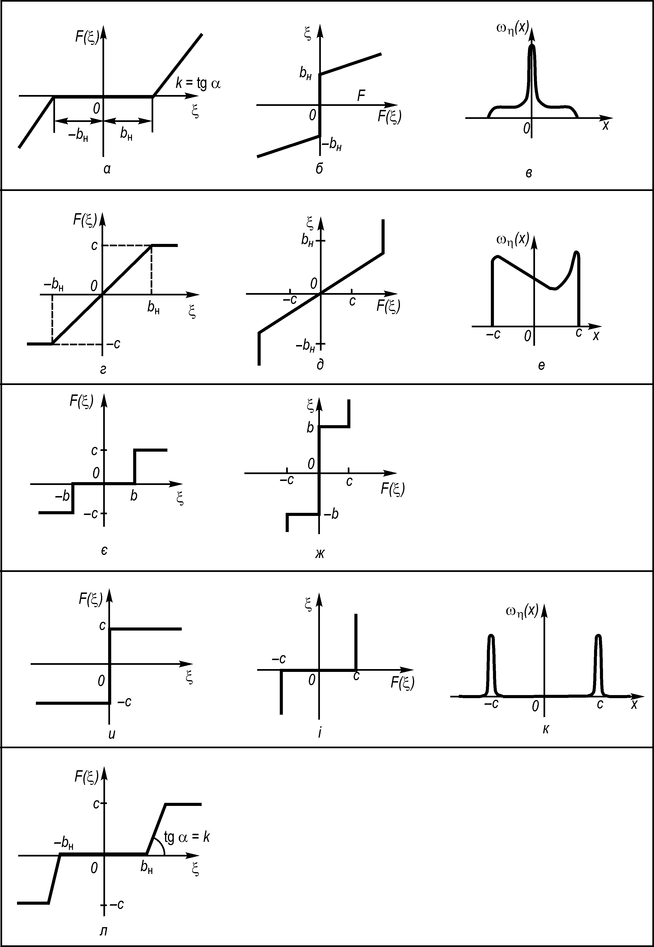

Рис. 1.7. Типові нелінійні статичні характеристики; характеристики, обернені до них; щільності вихідного сигналу

Обернена статична характеристика зони нечутливості наведена на рис. 1.7, б. Випадковий процес на виході нелінійності розподілений у цьому випадку з щільністю (рис. 1.7, в)
(1.65)

де стала визначається через задану щільність на вході за формулою
(1.66)
2. Статична характеристика нелінійності типу зони насичення (рис. 1.7, г):

Для визначення щільності вихідного сигналу на рис. 1.7, д зображена характеристика, обернена до зони насичення.
Випадковий процес на виході нелінійності має щільність (рис. 1.7, е)

(1.67)
де – дельта-функція; сталі і визначаються через задану щільність на вході за формулами

(1.68)
3. Статична характеристика нелінійностей, що поєднують зони нечутливості та насичення, за відсутності лінійної ділянки (рис. 1.7, є):
Статична характеристика, обернена до характеристики нелінійності, зображеної на рис. 1.7, є, наведена на рис. 1.7, ж.
Випадковий процес на виході нелінійності розподілений зі щільністю

(1.69)

де причому
4. Статична релейна характеристика. Нелінійність та обернена до неї статична характеристика наведені на рис. 1.7, и та рис. 1.7, і відповідно.
Випадковий процес на виході нелінійності має щільність (рис. 1.7, к)
(1.70)
де
5. Статична характеристика нелінійності загального вигляду, яка поєднує зони нечутливості і насичення (рис. 1.7, л):
(1.71)
Як бачимо, попередні чотири розглянуті нелінійності є окремими випадками цієї нелінійності: 1) ; 2) ; 3) ; 4) , . Тоді в загальному випадку на вході нелінійності має щільність
(1.72)
де – сталі, які визначаються так:
Визначення втрат інформації. Визначимо ентропію випадкового сигналу та втрати інформації на виході нелінійності з заданою статичною характеристикою.
1. Щільність розподілу ймовірностей випадкового сигналу нелінійності типу зони нечутливості визначається виразами (1.65) і (1.66). Тому ентропія сигналу на виході нелінійності

(1.73)

У виразі (1.73) введемо такі позначення:

(1.74)
(1.75)

(1.76)

Тоді ентропія з урахуванням (1.74) – (1.76) набирає вигляду
звідки ентропія сигналу , перерахована до входу нелінійності,

(1.77)
В той же час ентропія сигналу на вході нелінійності без урахування зони нечутливості

(1.78)
З урахуванням (1.77), (1.78) втрати інформації в системі синхронізації, зумовлені наявністю зони нечутливості:
. (1.79)

2. Щільність розподілу ймовірностей випадкового сигналу нелінійності типу насичення визначається виразами (1.67) і (1.68). Тоді ентропія сигналу

(1.80)
Оскільки перший інтеграл у (1.80)
то за аналогією третій інтеграл
.
Підставивши в другий інтеграл виразу (8.80) , матимемо
Тоді
і ентропія сигналу , перерахована до входу нелінійності,

(1.81)
де – інтегральна функція розподілу сигналу .
Перепишемо вираз (1.81) у такому вигляді:
Втрати інформації в системі синхронізації, зумовлені наявністю нелінійності типу зони насичення,
або з урахуванням того, що матимемо

(1.82)
3. Щільність розподілу ймовірностей з статичною релейною характеристикою на виході нелінійності визначається виразом (1.70). З урахуванням (1.70) ентропія сигналу
де Тоді
Втрати інформації, зумовлені наявністю релейної характеристики нелінійності,

(1.83)
4. Щільність розподілу ймовірностей випадкового сигналу на виході нелінійності загального вигляду, що поєднує зону нечутливості і насичення, визначається виразом (1.72).
З урахуванням (1.72) ентропія сигналу

(1.84)

де Тоді
(1.85)

З урахуванням (1.85)

(1.86)
Перетворивши інтеграли у виразі (1.86), дістанемо

(1.87)
звідки
Перерахована ентропія вихідного сигналу набирає вигляду

(1.88)
Визначимо тепер втрати інформації в пристрої зв’язку, зумовлені наявністю нелінійності з характеристикою загального вигляду (рис. 1.7, л).
Або

(1.89)

Як окремі випадки, з виразу (1.89) можна отримати співвідношення (1.79) і (1.82), що визначають втрати інформації, зумовлені наявністю насичення і зони нечутливості відповідно.

1.9. Ефективність систем передавання інформації
Пропускна здатність каналу зв’язку C визначає максимальну швидкість передавання інформації, тобто є тією границею, якої можна досягти при ідеальному кодуванні. Природно, що в реальних каналах швидкість передавання R завжди буде меншою за C. Ступінь залежності R від C визначається тим, наскільки раціонально вибрана і ефективно використовується система зв’язку. Найбільш загальною оцінкою ефективності системи зв’язку є коефіцієнт використання каналу:

(1.90)
Для дискретних систем зв’язку , де і – ефективність системи кодування і ефективність системи модуляції. Вводячи надлишковість повідомлення та надлишковість сигналу , отримаємо

(1.91)
де – повна надлишковість системи.
При передаванні неперервних повідомлень
(1.92)
де – ширина смуги модульованого сигналу; – відношення сигнал–шум для модульованого сигналу; F – ширина смуги первинного сигналу; – відношення сигнал–шум для первинного сигналу.
В ряді практичних випадків зручними оцінками ефективності зв’язку є коефіцієнт використання потужності сигналу
(1.93)
де – інтенсивність завади, і коефіцієнт використання смуги частот каналу
(1.94)
Коефіцієнт є основним показником ефективності для тих систем, в яких потужність сигналу жорстко обмежена (наприклад, космічних). У системах проводового зв’язку більш важливим показником є коефіцієнт .
Згідно з (1.91), ефективність системи зв’язку повністю визначається її надлишковістю. Тому задача підвищення ефективності зв’язку зводиться до зменшення надлишковості повідомлення та сигналу.
Надлишковість повідомлення, як ми бачили, зумовлена тим, що елементи повідомлення не є рівноймовірними і між ними існує статистичний зв’язок. При кодуванні можна перерозподілити ймовірності вихідного повідомлення так, щоб розподіл імовірностей символів коду наближався до оптимального (рівномірного для передавання дискретних повідомлень або нормального для неперервних). Такий перерозподіл дозволяє усунути надлишковість, що залежить від розподілу ймовірностей елементів повідомлення. Прикладом подібного кодування є код Шеннона–Фано, розглянутий раніше. Якщо перейти від кодування окремих символів повідомлення до кодування цілих груп символів, то можна усунути взаємозв’язок між ними і тим самим зменшити надлишковість. Загальна ідея такого методу кодування, який називають методом збільшення, полягає в наступному. Вихідне повідомлення розбивається на відрізки по символів у кожному. Такі відрізки можуть розглядатися як збільшені елементи повідомлення. Можна показати, що ймовірнісні зв’язки між такими збільшеними елементами слабкіші, ніж між елементами вихідного повідомлення. Очевидно, що чим більше (більші відрізки), тим слабшим буде зв’язок між ними. Далі збільшені елементи кодуються з урахуванням їх розподілу ймовірностей.
Слід зазначити, що в разі збільшення елементів відбувається перетворення, котре полягає в переході до коду з більш високою основою: , де – початковий стан.
Своєрідним прикладом методу збільшення повідомлень є стенографічний текст. Кожний стенографічний знак в цьому тексті зображує ціле слово або навіть групу слів.
Що стосується сигналу, то його надлишковість залежить від способу модуляції та виду переносника. Процес модуляції звичайно супроводжується розширенням смуги частот сигналу в порівнянні зі смугою частот повідомлення, яке передається. Це розширення смуги і є надлишковим. Частотна надлишковість також збільшується при переході від синусоїдального переносника до переносника імпульсного чи шумоподібного.
З точки зору підвищення ефективності передачі слід було б вибирати такі способи модуляції, які мають малу надлишковість. До таких систем, частково, належить односмугова передача, при якій сигнали, що передаються, не містять частотної надлишковості – вони є просто копіями повідомлень, які передаються. Однак, говорячи про ефективність системи зв’язку, не можна забувати про її завадостійкість. Усунення надлишковості підвищує ефективність передавання, але знижує при цьому вірогідність (завадостійкість) і, навпаки, збереження чи введення надлишковості дозволяє забезпечити високу вірогідність передавання. Наприклад, усунення надлишковості при телеграфному передаванні тексту призводить до ускладнення виправляння помилок у повідомленні і, врешті-решт, до зниження завадостійкості. Зі збереженням надлишковості в тексті завадостійкість буде вищою.
При кодуванні в ряді випадків надлишковість навмисно вводиться з метою підвищення вірогідності передачі. Прикладом такого кодування є коректувальні коди.
Аналогічна ситуація має місце й у відношенні надлишковості сигналу. Частотна надлишковість при різних видах модуляції використовується по-різному. Частотна модуляція, наприклад, дає виграш у завадостійкості більший, ніж амплітудна модуляція, а кодова імпульсна модуляція – більший, ніж частотна. Частотна надлишковість шумового переносника дозволяє знизити вплив завмирань і зосереджених завад.
Отже, оцінюючи різні системи зв’язку, необхідно враховувати принаймні два показники: ефективність і завадостійкість; їх сукупність дає достатньо повну характеристику системи.
Найбільш досконалою системою вважається така, яка забезпечує найбільшу ефективність при заданій завадостійкості або, навпаки, найбільшу завадостійкість при заданій ефективності.

Контрольні запитання для самооцінки рівня знань

1. Який критерій використовується для кількісної міри оцінки інформації? Чому застосовується логарифмічна міра кількості інформації?
2. Що називається ентропією і як вона визначається для джерел незалежних і залежних повідомлень?
3. Які причини появи надлишковості в повідомленні?
4. Які джерела повідомлення називаються стаціонарними і ергодичними?
5. Що називається пропускною здатністю каналу? Чому вона дорівнює для двійкового каналу без завад?
6. Поясніть принцип оптимального статистичного кодування.
7. Як визначається швидкість передавання і пропускна здатність каналу з завадами?
8. Які висновки випливають з теореми Шеннона для дискретного каналу з завадами?
9. Як визначається кількість інформації, що передається в неперервних каналах?
10. Проаналізуйте формулу Шеннона для пропускної здатності неперервного каналу.
11. Сформулюйте теорему Шеннона для неперервного каналу і поясніть її зміст.
12. Як обчислюється пропускна здатність каналів зі змінними параметрами?
13. Що називається ефективністю системи зв’язку і як вона визначається кількісно?
14. Поясніть залежність між завадостійкістю і ефективністю зв’язку. Наведіть приклади.
15. Як впливають нелінійності в каналі зв’язку на передавання інформації?
16. Що таке епсилон-ентропія?
17. В чому полягає структурна міра інформації?
18. Як визначити коефіцієнт стиснення?
19. В чому полягають особливості оцінки інформації?

Післямова до розділу 1
Ви завершили вивчення розділу «Елементи теорії інформації в електрозв’язку», розумієте особливості та властивості джерел інформації.
У наступному розділі 2 «Кодування джерел інформації та каналів зв’язку» подається спектр питань, які стосуються
Розгляд джерел дискретних повідомлень є актуальним не тільки тоді, коли інформація передається послідовністю букв або цифр. Інформація може бути представленою неперервним повідомленням. Джерелом інформації у таких випадках є пристрій вимірювання, у склад якого може входити аналого-цифровий перетворювач, і тоді повідомлення на його виході будуть дискретними (цифровий сигнал, який відображає послідовність повідомлень «1» і «0»).

Ви завершили вивчення розділу «Елементи теорії інформації в електрозв’язку», розумієте особливості та властивості джерел інформації.
У наступному розділі 2 «Кодування джерел інформації та каналів зв’язку» подається спектр питань, які стосуються
процесів перетворення повідомлення в кодову комбінацію.
Поняття, які студент повинен розуміти перш ніж вивчати матеріал наступних розділів:
Код – це алгоритм (правило), згідно з яким кожному повідомленню присвоюється відповідна кодова комбінація.
Кодова комбінаціяа – це набір цифр (символів), яким ставиться у відповідність певне повідомлення (буква, число, відлік неперевного сигналу), тобто, це кінцева послідовність кодових знаків.
Алфавіт коду – це весь можливий набір цифр (символів), який використовуються для формування кодових комбінацій.
Цифровий сигнал – послідовність двійкових імпульсів, які представляють певне число (послідовність цифр).
Поліпшення якісних характеристик каналів для підвищення надійності приймання завжди пов’язано зі значними матеріальними витратами, а іноді й дуже високими. Тому величезне значення мають широко застосовувані в техніці передавання методи підвищення надійності приймання, які не потребують поліпшення якості каналу. Ці методи засновані на внесенні в переданий сигнал значного надлишку. Надлишок, що вводиться в переданий сигнал, накладає на нього певні додаткові умови, перевірка дотримання яких при прийманні дає змогу встановити факт спотворення сигналу, а також ототожнити прийнятий спотворений сигнал з відповідним неспотвореним.
Ви познайомитесь з кодуванням в каналах з пам’яттю та системами зі зворотним зв’язком.
При розробці систем передавання дискретних повідомлень доводиться розв’язувати не тільки задачі поєднання процедур демодуляції і декодування, але й модуляції та кодування, тому що характеристики дискретного каналу залежать від виду модуляції. Найбільш загальний підхід до розв’язання цих задач зводиться до того, що кодування і модуляція розглядаються як єдиний процес формування найкращого сигналу, а демодуляція і декодування – як процес найкращої обробки прийнятого сигналу.

